

**Kauno technologijos universitetas**

Informatikos fakultetas

**Strateginis žaidimas „Village Defenders“**

Baigiamasis bakalauro studijų projektas

|  |
| --- |
|  |
| **Tadas Laurinaitis**  Projekto autorius |
|  |
| **Lekt. Gintarė Paškauskaitė**  Vadovė |
|  |

**Kaunas, 2020**



**Kauno technologijos universitetas**

Informatikos fakultetas

**Strateginis žaidimas „Village Defenders“**

Baigiamasis bakalauro studijų projektas

Programų sistemos (612I30002)

|  |  |
| --- | --- |
|  |  |
| **Tadas Laurinaitis**  Projekto autorius | (parašas) (data) |
|  |  |
| **Lekt. Gintarė Paškauskaitė**  Vadovas / Vadovė | (parašas) (data) |
|  |  |
| **Pareigų sutrumpinimas Vardenis Pavardenis**  Recenzentas / Recenzentė | (parašas) (data) |
|  |  |

**Kaunas, 2019**



**Kauno technologijos universitetas**

Informatikos fakultetas

Tadas Laurinaitis

**Strateginis žaidimas „Village Defenders“**

Akademinio sąžiningumo deklaracija

Patvirtinu, kad mano, Tado Laurinaičio, baigiamasis projektas tema „Strateginis žaidimas „Village Defenders““ yra parašytas visiškai savarankiškai ir visi pateikti duomenys ar tyrimų rezultatai yra teisingi ir gauti sąžiningai. Šiame darbe nei viena dalis nėra plagijuota nuo jokių spausdintinių ar internetinių šaltinių, visos kitų šaltinių tiesioginės ir netiesioginės citatos nurodytos literatūros nuorodose. Įstatymų nenumatytų piniginių sumų už šį darbą niekam nesu mokėjęs.

Aš suprantu, kad išaiškėjus nesąžiningumo faktui, man bus taikomos nuobaudos, remiantis Kauno technologijos universitete galiojančia tvarka.

|  |  |  |
| --- | --- | --- |
| Tadas Laurinaitis |  |  |
| (vardą ir pavardę įrašyti ranka) |  | (parašas) |

Laurinaitis, Tadas. Strategy game „Village Defenders“. Bakalauro studijų baigiamasis projektas / vadovė lekt. Gintarė Paškevičiūtė; Kauno technologijos universitetas, Informatikos fakultetas.

Studijų kryptis ir sritis (studijų krypčių grupė): Informatikos mokslai, Programų sistemos.

Reikšminiai žodžiai: strateginis žaidimas.

Kaunas, 2019. XX p.

Santrauka

Lorem ipsum dolor sit amet, eam ex decore persequeris, sit at illud lobortis atomorum. Sed dolorem quaerendum ne, prompta instructior ne pri. Et mel partiendo suscipiantur, docendi abhorreant ea sit. Recteque imperdiet eum te.

Eu eum decore inimicus consetetur, cu usu habeo corpora intellegam. Ut antiopam efficiendi deterruisset sit. Mel sint eirmod id, qui quot virtute id, dolor nemore forensibus usu id. Fugit dolore voluptatum cu vim. An vix veniam graecis insolens, sit posse iusto id. Ut vim ceteros percipit, id quo ubique recusabo, eum sint lucilius ea. In sumo inani numquam has.

Laurinaitis, Tadas. Strategy game “Village Defenders”. Bachelor's  Final Degree Project / supervisor lect. Gintarė Paškevičiūtė; Informatics Faculty, Kaunas University of Technology.

Study field and area (study field group): Computer Sciences, Software Systems.

Keywords: strategy game.

Kaunas, 2019. Number of pages.

Summary

Lorem ipsum dolor sit amet, eam ex decore persequeris, sit at illud lobortis atomorum. Sed dolorem quaerendum ne, prompta instructior ne pri. Et mel partiendo suscipiantur, docendi abhorreant ea sit. Recteque imperdiet eum te.

Eu eum decore inimicus consetetur, cu usu habeo corpora intellegam. Ut antiopam efficiendi deterruisset sit. Mel sint eirmod id, qui quot virtute id, dolor nemore forensibus usu id. Fugit dolore voluptatum cu vim. An vix veniam graecis insolens, sit posse iusto id. Ut vim ceteros percipit, id quo ubique recusabo, eum sint lucilius ea. In sumo inani numquam has.

Turinys

Lentelių sąrašas 8

Paveikslų sąrašas 9

Santrumpų ir terminų sąrašas 10

Įvadas 11

1. Analizė 12

1.1. Techninis pasiūlymas 12

1.1.1. Sistemos apibrėžimas 12

1.1.2. Bendras veiklos tikslas 12

1.1.3. Sistemos pagrįstumas 12

1.1.4. Konkurencija rinkoje 12

1.1.5. Prototipai ir pagalbinė informacija 13

1.1.6. Ištekliai, reikalingi sistemai sukurti 13

1.2. Galimybių analizė 13

1.2.1. Techninės galimybės 13

1.2.2. Vartotojų pasiruošimo analizė 14

2. Projektas 15

2.1. Reikalavimų specifikacija 15

2.1.1. Komercinė specifikacija 15

2.1.2. Sistemos funkcijos 15

2.1.3. Vartotojo sąsajos specifikacija 16

2.1.4. Realizacijai keliami reikalavimai 16

2.1.5. Techninė specifikacija 16

2.2. Projektavimo metodai 16

2.2.1. Projektavimo valdymas ir eiga 16

2.2.2. Projektavimo technologija 16

2.2.3. Programavimo kalbos, derinimo, automatizavimo priemonės, operacinė sistemos 17

2.3. Sistemos projektas 17

2.3.1. Statinis sistemos vaizdas 17

2.3.2. Dinaminis sistemos vaizdas 17

3. Testavimas 18

3.1. Testavimo planas 18

3.2. Testavimo kriterijai 18

3.3. Komponentų testavimas 18

3.4. Integracinis testavimas 18

3.5. Vartotojo sąsajos testavimas 18

4. Dokumentacija naudotojui 19

4.1. Apibendrintas sistemos galimybių aprašymas 19

4.2. Vartotojo vadovas 19

4.3. Diegimo vadovas 19

4.4. Administravimo vadovas 19

Rezultatai ir išvados 20

Literatūros sąrašas 21

Priedai 22

1 priedas. Priedo pavadinimas 22

Lentelių sąrašas

**1 lentelė.** Konkurentų apžvalga 13

**2 lentelė.** Pagrindiniai baigiamojo projekto stiliai ir jų aprašymai 22

Paveikslų sąrašas

**1 pav.** Sistemos panaudojimo atvejų diagrama 15

Santrumpų ir terminų sąrašas

**Santrumpos:**

Doc. – docentas;

Lekt. – lektorius;

Prof. – profesorius.

**Terminai:**

Žaidimo variklis (angl. Game engine) – dar žinomas kaip žaidimo architektūra ir žaidimo karkasas, yra programinės įrangos kūrimo aplinka skirta žmonėms kurti žaidimus.

IDE (angl. Integrated development environment) (liet. integruota kūrimo aplinka) – aplikacija, suteikianti plačias programinės įrangos kūrimo galimybes programuotojui.

FPS (angl. First person shooter) – žaidimo žanras, kurio pagrindinė dominuojanti žaidimo mechanika yra susijusi su kautynėmis naudojant šautuvus ar kitus ginklus matant pasaulį iš pagrindinio veikėjo perspektyvos.

MMORPG (angl. Massively multiplayer online role-playing game) – žaidimo žanras, kuriame dominuoja didelis žaidėjų, bendraujančių, bendradarbiaujančių ar kaip nors kitaip saveikaujančių tarpusavyje, kiekis virtualiame pasaulyje.

RPG (angl. Role-playing game) – žaidimo žanras, kuriame žaidėjas užima veikėjo rolę tam tikroje fiktyvioje aplinkoje.

API (angl. Application programming interface) – tai sąsaja, kuri nusako veiksmus tarp kelių programinės įrangos tarpininkų.

Plug-in – programinės įrangos komponentas, kuris prideda specifinį funkcionalumą jau egzistuojančiai programinei įrangai.

**Saityno analitika** – lorem ipsum dolor sit amet, eam ex decore persequeris, sit at illud lobortis atomorum. Sed dolorem quaerendum ne, prompta instructior ne pri. Et mel partiendo suscipiantur, docendi abhorreant ea sit. Recteque imperdiet eum te.

**Tinklaraštis** – lorem ipsum dolor sit amet, eam ex decore persequeris, sit at illud lobortis atomorum. Sed dolorem quaerendum ne, prompta instructior ne pri. Et mel partiendo suscipiantur, docendi abhorreant ea sit. Recteque imperdiet eum te.

Beje, darbe rekomenduojame pateikti tik svarbesnes ir mažiau žinomas santrumpas bei terminus (tarkime tokių santrumpų kaip HTML, PC, IT paaiškinti nereikia)

Įvadas

Supažindinama su darbo specifika, aktualumu, išdėstomi tikslai bei uždaviniai, aptariama dokumento struktūra. Šiame skyriuje apie darbą kalbama abstrakčiai, nederėtų pateikti nuorodų į kitus šaltinius (1 – 2 lapai).

Darbo problematika ir aktualumas

Apibrėžiama darbo problematika ir aptariamas aktualumas. Šiame poskyryje taip pat nurodoma su darbu susijusi sritis, praktinė darbo reikšmė.

Darbo tikslas ir uždaviniai

Suformuluojamas pagrindinis darbo tikslas, kuris išskaidomas į kelis uždavinius (3 – 6 uždaviniai), skirtus tikslui pasiekti. Išvados dokumento pabaigoje formuluojamos uždavinių pagrindu.

1. Pirmasis uždavinys
2. Antrasis uždavinys
3. Trečiasis uždavinys

Darbo struktūra

Aptariama dokumento struktūra. Nurodoma kiek ir kokių skyrių dokumente yra ir kokia informacija juose pateikiama.

Sistemos apimtis

Nors tai nėra tiesiogiai įvadinis sistemos aprašas, rekomenduojame būtent čia nurodyti jau realizuotos sistemos apimtį. Matai gali būti įvairūs: darbo valandos, kodo eilučių skaičius, komponentų, klasių, modulių kiekis, teikiamų paslaugų skaičius ir pan.

Pastaruoju metu išleidžiamų strateginių kompiuterinių žaidimų, kurių pagrindas būtų grįstas pilies ar kaimo valdymu, kiekis gerokai sumažėjo, tačiau paklausa išliko beveik tokia pati. Turint kompiuterį su „Windows“ operacine sistema ir interneto prieiga, galima parsisiųsti ir įsirašyti begalę senesnių, dar pirmajame šio amžiaus dešimtmetyje išleistų strateginių žaidimų. Šių žaidimų pagrindas puikiai atitinka daugumos žaidėjų norus, tačiau jie nėra žaidžiami dėl dviejų priežasčių: jie yra nepalaikomi naujesnių operacinių sistemų ir turi pasenusias, naujiems žaidėjams nepatrauklias grafikas. Atsižvelgus į šias aplinkybes, buvo sugalvota sukurti kompiuterinį strateginį žaidimą, kurio pagrindas būtų kaimo valdymas ir gynimas, bei kuris veiktų ant naujų sistemų ir turėtų ne pasenusias grafikas.

**Darbo tikslas** – Sukurti vieno žaidėjo (angl. *Singleplayer*) žaidimą, kuriame žaidėjas galėtų valdyti ir ginti savo kaimą, suburti armiją ir kovoti su priešais.

**Darbo uždaviniai:**

1. Išanalizuoti panašius rinkoje esančius žaidimus.
2. Išanalizuoti žaidimų kūrimo įrankius
3. Išanalizuoti integruotas kūrimo aplinkas.
4. Suprojektuoti žaidimo veikimo logiką.
5. Realizuoti žaidimą pagal projektą.
6. Ištestuoti žaidimo veikimą.
7. Paruošti sistemos dokumentaciją.

Darbas susideda iš 4 skyrių: analizės, projekto, testavimo bei dokumentacijos. Analizės skyriuje apžvelgiami konkurentai, žaidimų kūrimo įrankiai ir integruotos kūrimo aplinkos. Projekto skyriuje pristatoma sistemos reikalavimų specifikacija, projektavimo metodika bei naudotos technologijos ir žaidimo statinis bei dinaminis vaizdas. Testavimo skyriuje pristatomas sudarytas testavimo planas, aprašoma kaip testuoti komponentai ir vartotojo sąsaja. Dokumentacijos skyrius susideda iš žaidimo galimybių aprašymo ir instrukcijų žaidimui žaisti ir įsidiegti.

Dokumento pabaigoje pateikiamas rezultatų apibendrinimas ir išvados.

# Analizė

Su darbo problematika susijusios informacijos analizė (4 – 8 lapai). Skyriaus pavadinimas ir struktūra priklauso nuo baigiamojo darbo specializacijos ir pačios temos specifikos.

## Techninis pasiūlymas

### Žaidimo apibrėžimas

Strateginis žaidimas „Village Defenders“ – tai strateginio žanro žaidimas, kuriame žaidėjas gali plėsti savo kaimą statydamas pastatus, apmokyti darbininkus ir kareivius, kasti resursus bei kariauti prieš įvairius priešus.

Žaidimą sudaro du pagrindiniai komponentai: 1) Pagrindinis meniu, kuriame galima keisti nustatymus ir pradėti naują žaidimą; 2) Pagrindinis žaidimo langas, kuriame žaidėjas stato savo pastatus, apmoko bei valdo darbininkus ir kareivius ir kaunasi su priešais.

### Bendras veiklos tikslas

Bendras veiklos tikslas – sukurti strateginį žaidimą, kuris patiktų įvairaus amžiaus strateginių žaidimų mėgėjams ir tuo pačiu suteiktų žaidimų kūrimo patirties. Kuriant žaidimą, susipažinti su visais žaidimų kūrimo aspektais – modelių, garsų, efektų ir šviesų kūrimu ir naudojimu bei įvairių žaidimo sistemų programavimu. Komercinė nauda – pelnas, kurį būtų galima gauti sukūrus ir išreklamavus gerai veikiantį produktą. Nekomercinė nauda – patirtis įgauta vykdant visą kūrimo procesą.

### Ištekliai, reikalingi žaidimui sukurti

Žaidimui pilnai įgyvendinti reikalingi 2 metai.

Žmogiškieji ištekliai: Reikalingas vienas žmogus, kuris būtų atsakingas už pastatų modelių kūrimą, vienas žmogus, kuris būtų atsakingas už veikėjų modelių kūrimą ir animavimą, vienas žmogus, atsakingas už garsų ir muzikos kūrimą ir įkomponavimą, vienas žmogus, atsakingas už efektų ir šviesų naudojimą ir optimizaciją, bent 2 programuotojai, atsakingi už visos žaidimo logikos realizaciją ir optimizaciją ir bent 1 testuotojas, atsakingas už visų žaidimo aspektų testavimą.

Techniniai ištekliai: Kompiuterių, palaikančių *Unity* žaidimų variklį ir leidžiančių dirbti su šiuo įrankiu be jokių trikdžių, skaičius, priklausantis nuo komandos dydžio.

## Konkurentų analizė

Šiame skyriuje bus analizuojami esami rinkoje panašūs žaidimai. Atlikus paiešką „*Steam“* internetinėje žaidimųplatformoje pagal raktažodžius – „*Strategy“, „Medieval“, „City Builder“* ir *„RTS“ (Real Time Strategy),* buvo gauti 39 rezultatai. Palyginimui buvo parinkti 3 populiariausi ir geriausiai įvertinti žaidimai., labiausiai atitinkantys pasirinktą temą – *Stronghold Crusader HD*, *Age of Empires* *II*, *Northgard*. Žaidimų daugelio žaidėjų (angl. *Multiplayer*) galimybės ir aspektai nebuvo lyginami, kadangi buvo susikoncentruota į vieno žaidėjo žaidimo darymą.

### Stronghold Crusader HD (FireFly Studios)

Žaidimas turi virš 5 tukst. teigiamų įvertinimų, kurie sudaro 96% visų įvertinimų (1 pav.). Dabartinė žaidimo kaina be akcijų – 8€. Žaidimas originaliai pirmą kartą buvo išleistas 2002 metais.

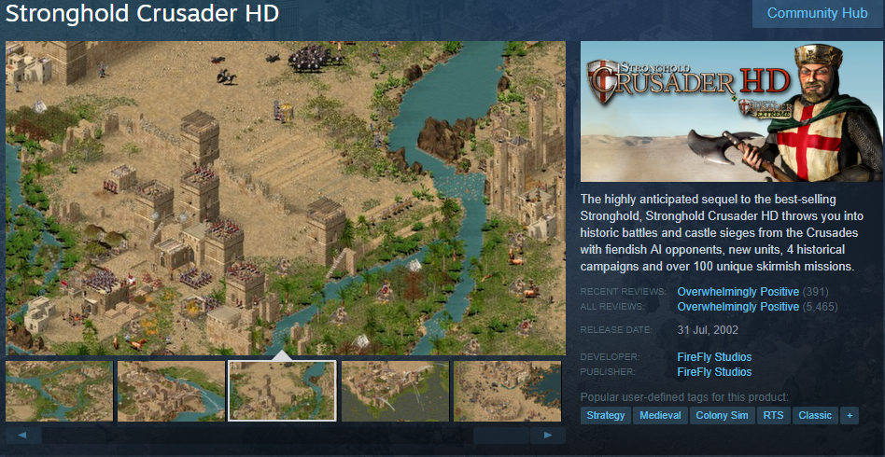

**1 pav.** Žaidimas *Stronghold Crusader HD Steam* parduotuvėje.

Pagrindiniame žaidimo meniu (2 pav.) galima pasirinkti žaisti naują žaidimą paspaudus „*Crusader*“ mygtuką, žaisti istorinius scenarijus (angl. *Historical* *Campaigns*), žaisti taikaus pilies statymo (angl. *Castle Builder*) rėžimą, kurti savo scenarijus (angl. *Custom Scenarios*), paspaudus rakto paveikslėlį, galima koreguoti žaidimo nustatymus, paspaudus knygos paveikslėlį, galima užkrauti išsaugotą žaidimą, o paspaudus ant „*FireFly*“ ženklo, atidaroma informacija apie žaidimo kūrėjus. Žaidimo nustatymuose (3 pav.) galima keisti žaidimo rezoliuciją (angl. *Resolution*), pasirinkti kameros judėjimo greitį (angl. *Scroll Speed*), pakeisti pelės išvaizdą ir nustatyti (angl. *Apply*) pasirinktus nustatymus. Naujo žaidimo meniu (4 pav.) galima pasirinkti kompiuterio valdomus priešus, pradinį aukso kiekį, žemėlapį (angl. *Map*), poziciją žemėlapyje bei suskirstyti žaidėjus į komandas.

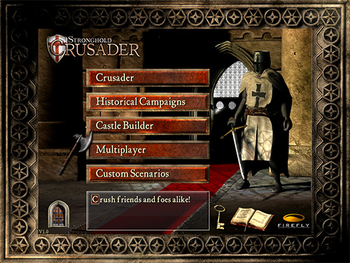

**2 pav.** Žaidimo *Stronghold Crusader HD* pagrindinis meniu.

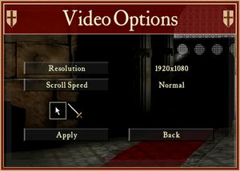

**3 pav.** Žaidimo *Stronghold Crusader HD* nustatymų meniu.

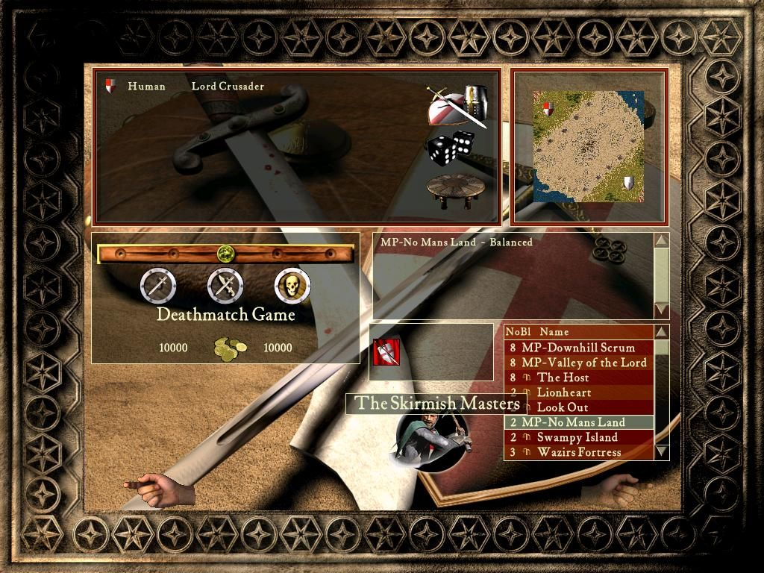

**4 pav.** Žaidimo *Stronghold Crusader HD* naujo žaidimo meniu.

Pradėjus naują žaidimą, atsidaro naujo žaidimo langas (5 pav.), kuriame žaidėjas mato dalį 3D žemėlapio, pastatų statymo meniu su įvairių pastatų ir pastatų kategorijų paveikslėliais, mažą žemėlapį (angl. Minimap), savo esamą auksą, žmonių kiekį bei gyventojų nuotaiką (angl. Happiness). Žaidėjo tikslas – apsaugoti savo pilį nuo priešų ir nugalėti visus priešus, statant įvairius bokštus (angl. Tower), sienas (angl. Walls), gaminant kareivius (angl. Troops) bei vystant ekonomiką.

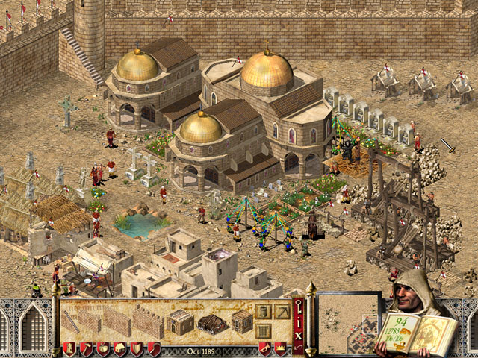

**5 pav.** Žaidimo *Stronghold Crusader HD* naujo žaidimo langas.

### Age of Empires II (Skybox Labs, Hidden Path Entertainment, Ensemble Studios)

Žaidimas turi virš 63 tūkst. teigiamų įvertinimų, kurie sudaro 95% visų įvertinimų (6 pav.). Žaidimo be akcijų kaina – 19,99€. Žaidimas originaliai pirmą kartą buvo išleistas 1999 metais.

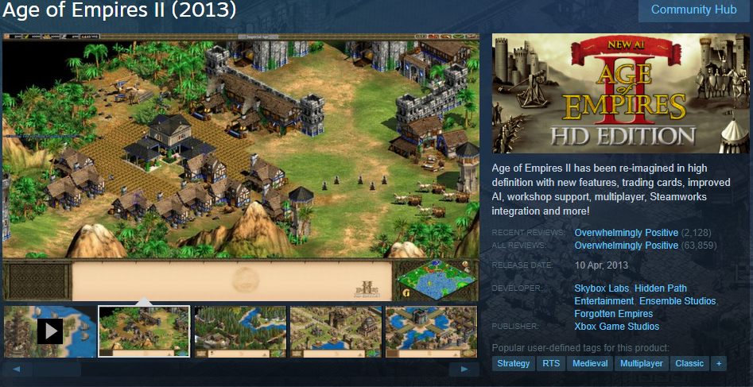

**6 pav.** Žaidimas *Age of Empires II Steam* parduotuvėje.

Pagrindiniame žaidimo meniu (7 pav.), galima mokytis žaisti (angl. *Learn to Play*), galima žaisti vienam (angl. *Single Player*), skaityti istoriją (angl. *History*), žaisti su kitais žaidėjais tinkle (angl. *Multiplayer*), kurti žemėlapius (angl. *Map* *Editor*), keisti nustatymus (angl. *Options*) bei peržiūrėti *Steam* dirbtuves (angl. *Steam Workshop*). Nustatymų meniu lange (8 pav.) galima reguliuoti žaidimo garsus, grafikos nustatymus, keisti kalbą.

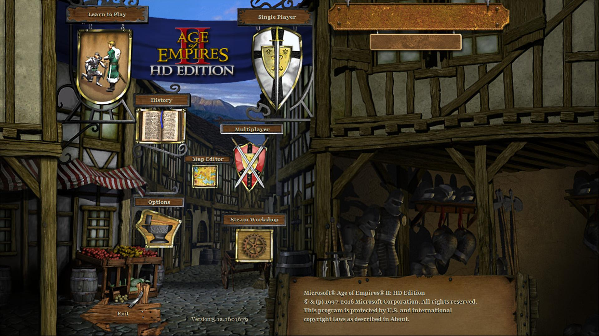

**7 pav.** Žaidimo *Age of Empires II* pagrindinis meniu.

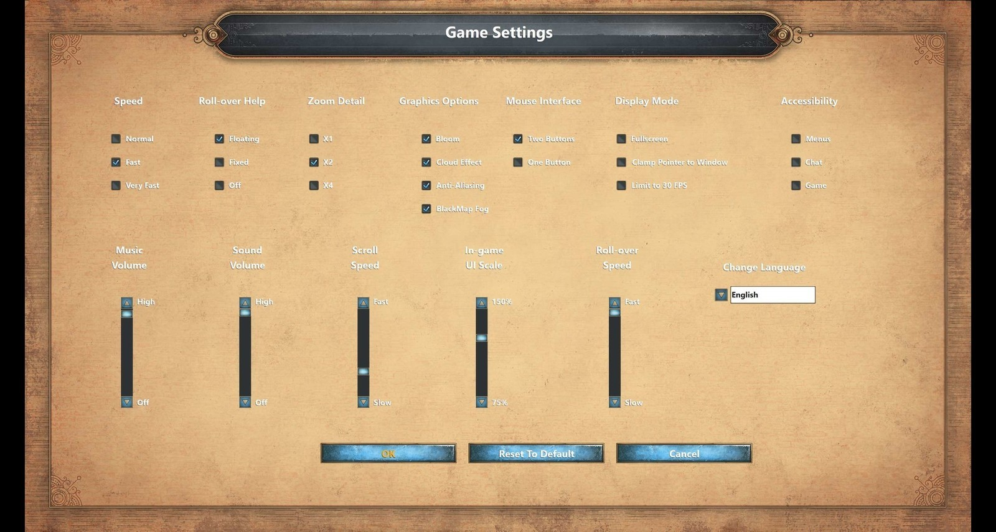

**8 pav.** Žaidimo *Age of Empires II* nustatymų meniu.

Paspaudus vieno žaidėjo žaidimo (angl. Singleplayer) mygtuką, atsidaro langas (9 pav.), kuriame galima rinktis kompiuterio valdomus oponentus, žaidėjų valstybes ir komandas. Taip pat šiame meniu galima nustatyti žemėlapio nustatymus – stilių, dydį, vietovę, resursų kiekį. Paspaudus mygtuką pradėti žaidimą (angl. *Start game*) yra pradedamas krauti naujas žemėlapis bei paruošiama visa informacija žaidimo pradžiai.

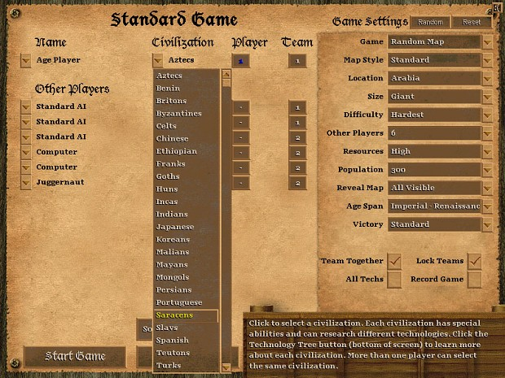

**9 pav.** Žaidimo *Age of Empires II* vieno žaidėjo žaidimo nustatymų meniu.

Žaidimui baigus krautis, matomas pagrindinis žaidimo langas (10 pav.). Pagrindinio žaidimo lango apatiniame dešiniajame kampe matomas mažasis žemėlapis (angl. *Minimap*), apatiniame kairiajame kampe matomi pasirinkti kareiviai arba pastatai, viršuje kairėje pusėje matomi žaidėjo resursai, o viršuje dešinėje pusėje matoma nustatymų įrankių juosta. Žaidimo tikslas – plėsti savo imperiją, vystyti technologiją, ekonomiką ir armiją bei nugalėti visus priešininkus.

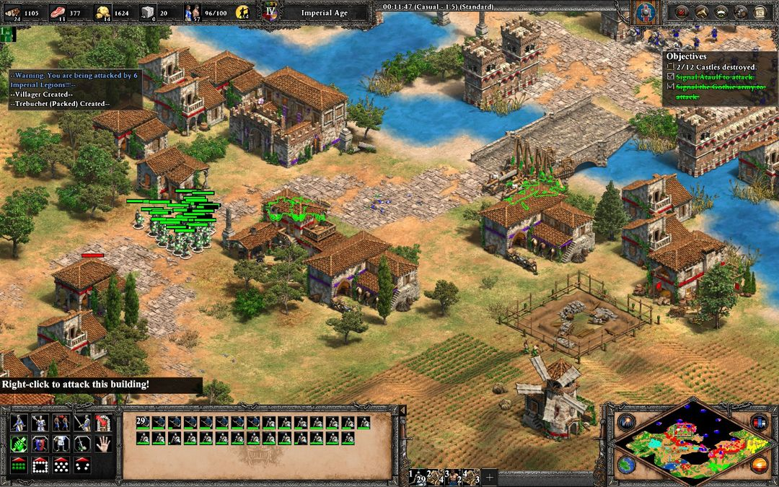

**10 pav.** Žaidimo *Age of Empires II* pagrindinio žaidimo langas.

### Northgard (Shiro games)

Žaidimas turi virš 20 tūkst. teigiamų įvertinimų, kurie sudaro 86% visų įvertinimų. Žaidimo kaina be akcijų – 27,99€. Žaidimas originaliai pirmą kartą buvo išleistas 2017 metais.

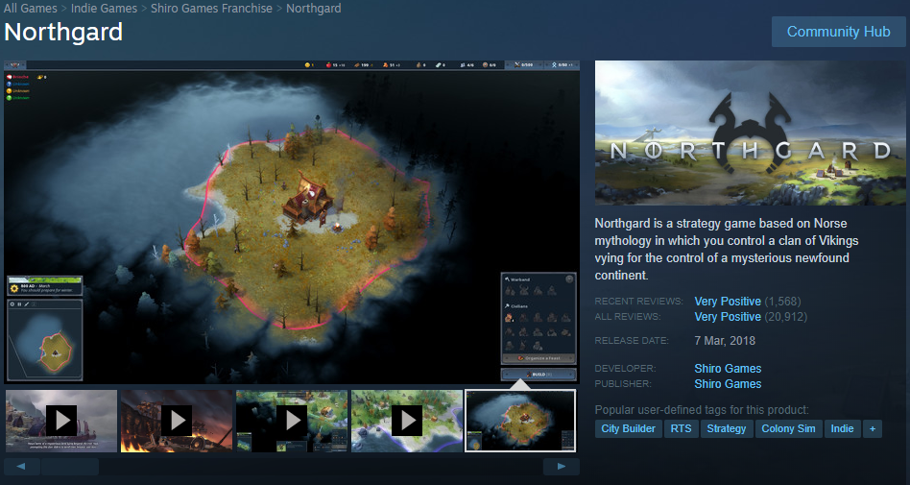

**11 pav.** Žaidimas *Northgard* Steam parduotuvėje.

Pagrindiniame žaidimo meniu (12 pav.), galima mokytis žaisti vienam (angl. *Single Player*), žaisti su kitais žaidėjais tinkle (angl. *Multiplayer*), užkrauti išsaugotą žaidimą (angl. *Load Game*), redaguoti profilį (angl. *Profile*), keisti nustatymus (angl. *Options*) bei išeiti iš žaidimo (angl. *Quit Game*). Nustatymų meniu lange (12 pav.) galima reguliuoti žaidimo garsus, grafikos nustatymus, keisti kalbą. Taip pat nustatymų meniu galima keisti žaidimo valdymą (angl. *Controls*) bei kameros slankiojimo greitį (angl. *Scroll Speed*).

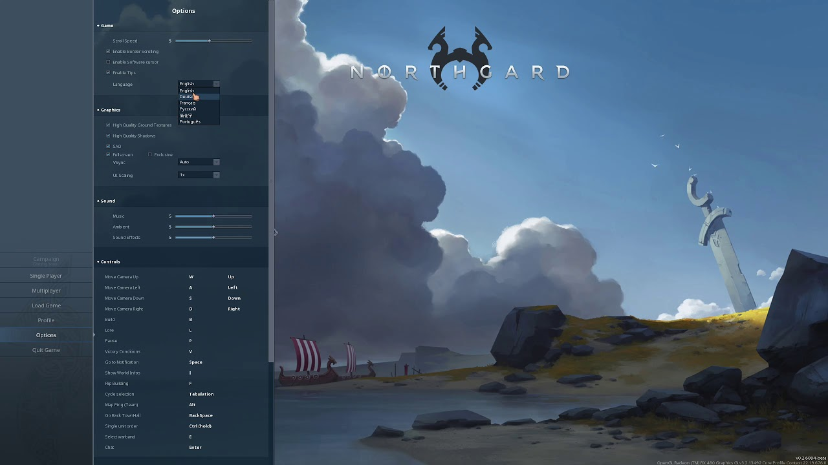

**12 pav.** Žaidimo *Northgard* Pagrindinis ir nustatymų (angl*. Options*) meniu.

Paspaudus vieno žaidėjo žaidimo (angl. *Single Player*) mygtuką, šone atsidaro žaidimo meniu, kuriame žaidėjas gali pasirinkti žaidėjo vardą (angl. *Player Name*), klano spalvą (angl. *Select Clan Color*), pasirinkti žaidimo tipą (angl. *Game Mode*), pasaulio svetingumą (angl. *World Hospitality*). Prie išsamesnių nustatymų (angl. *Advanced Options*) žaidėjas gali pasirinkti žemėlapio tipą (angl. *Map Type*) ir dydį (angl. *Map Size*), kompiuterio valdomų oponentų skaičių (angl. *AI Players*) bei pergalės sąlygas (angl. *Victory Conditions*). Pasirinkus norimus nustatymus spaudžiamas mygtukas „*OK*“ ir pradedamas žaidimo krovimo etapas.

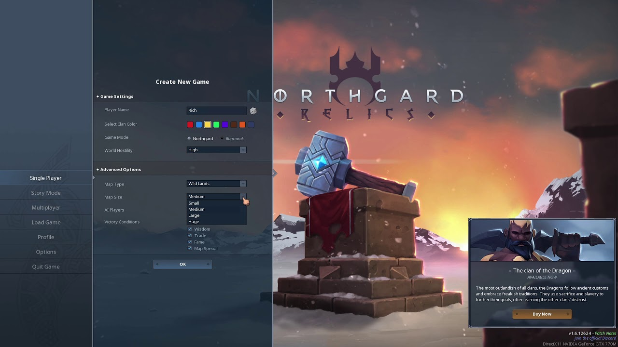

**13 pav.** Žaidimo *Northgard* Pagrindinis ir vieno žaidėjo žaidimo nustatymų (angl. *Single Player*) meniu.

Žaidimui baigus krauti, matome pagrindinį žaidimo langą (14 pav.). Lango apačioje kairėje pusėje matome žemėlapį (angl. *Minimap*), virš žemėlapio matome datą, ir metų laiką. Viršuje kairėje pusėje matome žaidėjus bei žaidėjų rodiklius. Viršuje dešinėje pusėje matome žaidėjo resursų kiekius, o apačioje matome žaidėjo valdomų kareivių ir civilių skaičių. Žaidimo tikslas – vystyti savo kaimo ekonomiką ir armiją, vykdyti šalutines misijas bei nukariauti visus priešus.

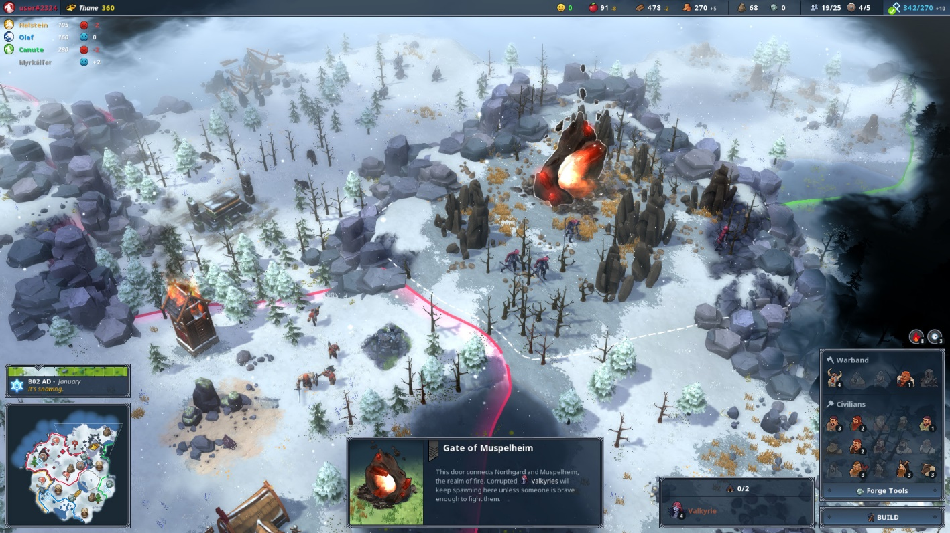

**14 pav.** Žaidimo *Northgard* Pagrindinis žaidimo langas.

### Konkurentų palyginimas

**1 lentelė.** Konkurentų apžvalga

|  |  |  |  |  |
| --- | --- | --- | --- | --- |
| Žaidimo pavadinimas | Stronghold Crusader HD | Age of Empires II | Northgard | Strateginis žaidimas „Village Defenders“ |
| Naujoviškos 3D grafikos | - | - | + | + |
| Galimybė kautis prieš „bosus“ | - | - | + | + |
| Galimybė statyti pastatus | + | + | + | + |
| Galimybė gaminti ir valdyti kareivius | + | + | + | + |
| Kaina | 8.99€ | 19.99€ | 27.99€ | Neaktualu |

Peržvelgus pagrindinius konkurentus, buvo pastebėta, jog kiekvienas žaidimas turi kažką, ko neturi kiti žaidimai, todėl buvo sugalvota sujungti visus individualius kiekvieno žaidimo aspektus į vieną žaidimą, šitaip tikintis įtikti didesniai auditorijai bei lengviau įsitvirtinti rinkoje.

## Žaidimų kūrimo įrankių/variklių analizė

Pagal „g2.com“ pateiktus žaidimų įrankių populiarumo duomenis, žaidimų kūrimo įrankių analizei buvo pasirinkti šie įrankiai – *Unity*, *Unreal Engine*, *GameMaker*. Įrankiai buvo pasirinkti ne tik pagal populiarumą, bet ir prieinamumą ir tinkamumą pasirinktai žaidimo temai vykdyti.

### Unity (Unity technologies)

Daugiaplatformis (angl. *Cross-platform*) žaidimų variklis, kuris buvo išleistas 2005 metų birželį. Nuo 2018 metų, variklis buvo praplėstas ir dabar palaiko daugiau nei 25 platformas (Pagrindinės – *Windows*, *macOS*, *iOS*, *Android*, *Tizen*, *Linux*, *WebGL* ir kt.). Variklio pagalba galima kurti 3D, 2D, virtualios realybės, papildytos realybės žaidimus, taip pat ir simuliacijas bei kitą programinę įrangą. Variklis buvo pritaikytas veikti ir yra aktyviai naudojamas ne tik žaidimų industrijoje, bet ir filmų, automobilių, architektūros, inžinerijos ir statybos industrijose. *Unity* turėjo keletą pagrindinių versijų nuo sukūrimo pradžios, o paskutinis šiai dienai stabilus leidimas įvyko 2020 metų balandžio mėnesį, kai buvo išleista *Unity* *2019.3.12* versija. Žaidimų variklis yra parašytas C++ kalba, tačiau žaidimų kūrimui su šiuo įrankiu pagrinde yra naudojama C# programavimo kalba, bet tuo pačiu senesnių versijų palaikoma ir *UnityScript* (į *JavaScript* panaši programavimo kalba). Nuo 2018 metų, apytiksliai pusė visų naujai sukurtų mobiliesiams įrenginiams skirtų žaidimų ir 60 procentų su virtualia ir papildyta realybe susijusios programinės įrangos buvo sukurta naudojant *Unity*. Kuriant 3D žaidimus, *Unity* palaiko tekstūrų kompresiją (angl. *Texture Compression*), mipmapus (angl. *Mipmap*) ir rezoliucijų nustatymus kiekvienai palaikomai platformai. *Unity* taip pat palaiko iškilimų braižymą (angl. *Bump mapping*), atspindžių braižymą (angl. *Reflection mapping*), ekrano erdvės aplinkos okliuzija (angl. SSAO – *Screen space ambient occlusion*), dinaminius šėšėlius ir pilno ekrano po apdorojimo pridėtus (angl. *Post-processing*) efektus. Unity taip pat turi milžinišką skaitmeninio turto (angl. Asset) parduotuvę, kurioje galima rastį įvairių jau padarytų, veikiančių projektų, žaidimo modelių, tekstūrų, garsų, animacijų ir dar daug visko. Šios parduotuvės dėka, žaidimo kūrimo laikas yra sutrumpinamas kelis kartus. *Unity* turi nemokamą licensiją, kuri skirta asmeniniam naudojimui arba mažoms kompanijoms, generuojančioms mažiau nei 100 000$ per metus, o kompanijoms generuojančioms daugiau, taikomas apmokestinimas, priklausantis nuo žaidimų, sukurtų su *Unity* generuojamų pajamų.

### Unreal Engine (Epic games)

Žaidimų variklis, pirmą kartą debiutavęs kartu su FPS žaidimu „*Unreal*“ 1998 metais. Pagrinde buvo skirtas FPS žaidimų kūrimui, tačiau vėliau buvo praplėstas ir sėkmingai naudotas kitų žanrų žaidimų kūrimui, įskaitant platformerius, kautynių žaidimus, MMORPG žaidimus, ir kitus RPG žaidimus. Parašytas C++ programavimo kalba, Unreal žaidimų variklis palaiko šią kalbą kaip skripų rašymo kalbą bei pasižymi dideliu palaikomų sistemų kiekiu. Tarp palaikomų sistemų galima rasti tokias kaip „Microsoft Windows“, „macOS“, „Linux“, „iOS“, „Android“, „Nintendo Switch“ ir dar daugelį kitų. Paskutinė *Unreal* žaidimų variklio versija yra *Unreal Engine 4*, išleista 2014 metais kartu su mėnesinio apmokestinimo modeliu, tačiau nuo 2015 metų šį žaidimų variklį galima atsisiųsti nemokamai. Žaidimų variklis palaiko realaus laiko globalų apšvietimą, kuris naudoja „voxel cone tracing“ technologiją, šitaip eliminuodamas iš anksto apskaičiuojamą apšvietimą. Unreal taip pat turi techninių brėžinių (angl. Blueprint) vizualią skripų rašymo sistemą, kuri leidžia sparčiai plėsti žaidimo logiką nenaudojant kodo ir šitaip leidžiant sumažinti atskirtį tarp programuotojų ir dizainerių bei meninikų. Nors žaidimų variklis yra nemokamas, tačiau su juo sukurti žaidimai, uždirbę daugiau nei 3000$ per metų ketvirtį turi mokėti 5% nuo žaidimo gaunamų pajamų.

### GameMaker (YoYo Games)

Žaidimų variklis sukurtas 1999 metais žmogaus vardu Mark Overmars, tačiau nuo 2007 metų yra plečiamas kompanijos *YoYo Games*. Paskutinė žaidimų variklio iteracija buvo išleista 2017 metais ir vadinasi „*GameMaker Studio 2*“. Žaidimų variklis suderina daugiaplatformių ir daugiažanrių žaidimų kūrimą su „drag-and-drop“ vizualia programavimo kalba dar žinoma kaip „*Game Maker Language*“, kuri gali būti panaudota sukurti sudėtingesnius žaidimus, kurių paprastai nebūtų galima sukurti naudojantis „*drag-and-drop*“ ypatybėmis. Pagrindinė šio žaidimų variklio idėja buvo suteikti galimybę kurti žaidimus naujiems programuotojams, neturintiems daug programavimo žinių, kodo rašymą pakeičiant veiksmais. Žaidimų variklis pagrinde yra skirtas kurti 2D žaidimus, leidžiantis be jokių papildomų pastangų naudoti rastrinias ir vektorines grafikas ir 2D skeletines animacijas kartu su didele standartine grafikų piešimo biblioteka. Nors žaidimų variklis palaiko 3D žaidimų kūrimą, tačiau jis yra gerokai sudėtingesnis, kadangi reikia naudoti viršūnių buferius (angl. *Vertex buffer*) ir matricų funkcijas. Žaidimų variklis naudoja „*Direct3D*“ API „*Microsoft Windows*“ operacinėse sistemose, „*OpenGL*“ API „*macOS*“ operacinėse sistemose ir „*OpenGL ES*“ API „*Android*“ ir „*iOS*“ operacinėse sistemose. Šis žaidimų variklis turi nemokamą 30 dienų bandomajį laikotarpį, po kurio produkto kainos prasideda nuo 39$ per metus.

### Žaidimų kūrimo įrankių palyginimas

**2 lentelė.** Žaidimų kūrimo įrankių apžvalga

|  |  |  |  |
| --- | --- | --- | --- |
| Lyginimo kriterijai | *Unity* | *Unreal Engine* | *GameMaker* |
| Patogi ir paprasta 3D žaidimų kūrimo sąsaja | + | + | - |
| Palaikomų platformų skaičius | 25 | 11 | 12 |
| Plačiai naudojamos programavimo kalbos (*C#*, *C++*, *Javascript* ar kt.) palaikymas | + | + | - |
| Integruota Skaitmeninio turto (angl. Asset) parduotuvė | + | - | - |
| Kaina | Nemokamas | Nemokamas | Pirmas mėnuo nemokamai, po to nuo 39$ |

Lyginant šiuos tris žaidimų variklius, pastebėjome drastiškų skirtumų tarp šių žaidimų variklių siūlomo funkcionalumo, palaikomumo ir kainos. Lyginant žaidimų variklius pagal 3D žaidimų kūrimą, *Unity* ir *Unreal Engine* laimi prieš *GameMaker*, kadangi jis tik dalinai palaiko 3D žaidimų kūrimą. Lyginant žaidimus pagal palaikomų platformų skaičių, akivaizdus nugalėtojas yra *Unity*, kadangi jis palaiko net 25 skirtingas platformas, bei leidžia pakankamai nesunkiai perkelti žaidimą iš vienos platformos į kitą. Lyginanat žaidimų variklius pagal jų palaikomas programavimo kalbas, nugalėtojas vėlgi buvo *Unity*, kadangi jis palaiko pakankamai lengvai suprantamą aukšto lygio programavimo kalbą *C#*, lyginant su pakankamai sudėtinga *Unreal Engine* *C++* kalba ir nepopuliaria *GameMaker „GameMaker Language“* kalba. Lyginant integruotas skaitmeninio turto parduotuves, aiškus nugalėtojas eilinį kartą yra *Unity*, kadangi šis žaidimų variklis turi milžinišką skaitmeninio turto parduotuvę, kai *Unreal Engine* ir *GameMaker* neturi jokios.

Atsižvelgiant į šį palyginimą ir turimą C# ir žaidimų kūrimo naudojantis *Unity* žaidimų varikliu patirtį, šiam projektui buvo pasirinktas *Unity* žaidimų variklis.

## Integruotų kūrimo aplinkų analizė

Kadangi pasirinkto žaidimų variklio palaikoma programavimo kalba yra C#, todėl IDE palyginimui buvo pasirinkti tie, kurie palaiko šią kalbą. Pagal „*slant.co*“ atliktą tyrimą, buvo pasirinktos trys populiariausios ir geriausiai įvertintos IDE, palaikančios C# kalbą - *Microsoft Visual Studio*, *JetBrains Rider* ir *Visual Studio Code*.

### Visual Studio (Microsoft)

IDE, skirta kurti kompiuterines programas, tinklapius, internetines aplikacijas (angl. *Web apps*), internetinius servisus ir mobilias programėles.*Visual Studio* naudoja *Microsoft* programinės įrangos kūrimo platformas, tokias kaip *Windows API*, *Windows Forms*, *Windows Presentation Foundation*, *Windows Store* ir *Microsoft Silverlight*. *Visual Studio* turi kodo redaktorių, kuris palaiko *IntelliSense* ir kodo restruktūrizavimą nepakeičiant išorinio veikimo (angl*. Refactoring*). Integruotas derintojas (angl. *Debugger*) veikia kartu kaip „*source-level*“ ir „*machine-level*“ derintojas. *Visual Studio* taip pat turi daugybę kitų, integruotų įrankių, tokių kaip kodo profiliuotojas (angl. *Code profiler*), vartotojo sąsajos dizaineris, tinklo dizaineris, klasių dizaineris ir duomenų bazės schemų dizaineris. Taip pat yra palaikomi įvairūs *plug-ins*, leidžiantys praplėsti funkcionalumą beveik bet kokiame lygyje, pavyzdžiui *Git* arba *Subversion* *plug-in*, kurie leidžia naudotis versijų kontrolės sistema tiesiai iš IDE. *Visual Studio* palaiko 36 programavimo kalbas ir leidžia kodo redaktoriui ir derintojui palaikyti beveik bet kokią programavimo kalbą, jeigu egzistuoja tos kalbos servisas. *Visual Studio* iškart palaiko tokias kalbas kaip *C*, *C++*, *C#*, *Visual Basic*, *F#*, *JavaScript*, *TypeScript*, *XML*, *XSLT*, *HTML* ir *CSS*, o kitos kalbos gali būti palaikomos *plug-in* dėka. *Visual Studio* turi kelis skirtingus leidimus, iš kurių viena – *Community*, yra nemokama. Paskutinė išleista versija yra *Visual Studio 2019*.

### Rider (JetBrains)

IDE, palaikanti kelias platformas (*Windows*, *Mac* ir *Linux*), pagrįsta *IntelliJ* platforma ir *Rider* įrankiu. *Rider* palaiko *.NET Framework*, *.NET Core* ir *Mono* projektus, o tai reiškia, kad šis IDE leidžia kurti platų aplikacijų pasirinkimą, įskaitant *.NET* *desktop* aplikacijas, servisus ir bibliotekas, *Unity* žaidimus, *Xamarin* programėles, *ASP.NET* ir *ASP.NET Core* tinklo aplikacijas. *Rider* turi kodo redaktorių ir dar daug integruotų įrankių, tokių kaip kodo analizės, restrūkturizavimo, unit testų, derinimo, duomenų bazių ir navigavimo. *Rider* taip pat palaiko didelį kiekį *plug-in*‘ų, kas leidžia dar labiau praplėsti šio IDE galimybes. Nors rider turi 30 dienų nemokamą versiją, jai pasibaigus, šio IDE kaina yra nuo 139€ metams.

### Visual Studio Code (Microsoft)

Šis kodo redaktorius yra daugiaplatformis – palaiko *Windows*, *Linux* ir *macOS* operacines sistemas. *Visual Studio Code* turi integruotą *Git* ir palaiko derinimą, sintaksės tikrinimą, protingą kodo užbaigimą ir kodo restruktūrizaciją. Šis įrankis pasižymi aukštu pritaikomumu (angl. Customizability) ir leidžia naudotojams keisti temas, klaviatūros mygtukų funkcijas ir nustatymus bei įsidiegti plėtinių (angl. *Extensions*) kurie prideda funkcionalumo. Nors *Visual Studio Code* nėra laikomas IDE, tačiau šis įrankis turi galimybę įsidiegti visas trūkstamas IDE funkcijas, tokias kaip derinimas ir statinė kodo analizė, plug-in ir plėtinių pagalba. *Visual Studio Code* nenaudoja projektų sistemos, o vietoj jos naudotojui yra leidžiama atsidaryti aplankus, kurie gali būti išsaugomi tolesniam naudojimui. Šis funkcionalumas leidžia šį įrankį naudoti kaip redaktorių bet kokiai kalbai. Šis įrankis yra nemokamas ir asmeniniam ir komerciniam naudojimui.

### Integruotų kūrimo aplinkų palyginimas

**3 lentelė.** Integruotų kūrimo aplinkų apžvalga

|  |  |  |  |
| --- | --- | --- | --- |
| Lyginimo kriterijai | Visual Studio | Rider | Visual Studio Code |
| Daug platformų palaikymas | - | + | + |
| Kalbų nesusijusių su .NET palaikymas | + | - | + |
| Resharper palaikymas | + | + | - |
| Unity Plug-in/plėtinys | + | + | - |
| Kaina | Nemokamas arba nuo 45$ per mėnesį | Nuo 139€ per metus | Nemokamas |

Palyginus šiuos tris IDE pastebime, kad kuriant žaidimus su pasirinktu Unity žaidimų varikliu, geriausiai tiktų Visual Studio arba Rider. Jeigu žaidimas būtų daromas naudojantis Linux arba macOS operacine sistema, tada akivaizdus pasirinkimas būtų Rider, bet kadangi žaidimas yra daromas ant Windows operacinės sistemos, labiau apsimoka rinktis Visual Studio IDE, kadangi jis yra nemokamas, turi beveik visą tą patį funkcionalumą kaip ir Rider, ir vistiek palaiko Resharper įrankį, gerokai palengvinantį darbą.

## Galimybių analizė

### Techninės galimybės

Kadangi pasirinkta tema – strateginis žaidimas yra plati ir sudėtinga, ją įgyvendinti vienam žmogui per trumpą laiką yra praktiškai neįmanoma dėl kelių priežasčių. Rasti tinkamus žaidėjų ir pastatų modelius internete ar Unity Asset Store yra labai sunku, kadangi dauguma jų kainuoja didelius pinigus arba yra visiškai netinkami pasirinktam žaidimo stiliui ar estetikai. Norint vienam žmogui pasidaryti visus pastatų ir veikėjų 3D modelius ir kur reikia juos animuoti, prireiktų mažiausiai 2000 valandų (turint omenyje kad žmogus yra šios srities ekspertas). Ta pati situacija yra ir su garsais. Nors interentinėse svetainėse, tokiose kaip „Freesound.com“ galima rasti garsų ir muzikos, kuriems nereikia specialios licensijos ir kuriuos pilnai galima pritaikyti kuriamame žaidime, jų kokybė ir atitikimas nebus tokie geri, kaip pačio sukurtų garsų, ko pasekoje gali suprastėti žaidimo populiarumas. Veikiantį programinį kodą naudojantis internetiniais šaltiniais bei Unity dokumentacija parašyti nebūtų sunku, tačiau padaryti, kad jis būtų maksimaliai optimizuotas ir neturėtų jokių lengvai pastebimų trūkumų truktų mažiausiai 1000 valandų idealiomis sąlygomis. Apibendrinus galima pasakyti, kad tokio tipo žaidimą, kuris būtų tinkamas išleisti į produkciją vienam žmogui reikėtų daryti ne vienus metus, todėl dažniausiai tokius žaidimus daro komandos, kurias sudaro bent 10 įvairių programuotojų, dizainerių, architektų, garso, marketingo ir kitų specialistų ir net gi turint tokią komandą, projektas kartais trunka ne vienerius metus.

### Vartotojų pasiruošimo analizė

Strateginis žaidimas „Village Defenders“ pagrinde taikosi į 30-50 amžiaus žmonių auditoriją, kuriai teko susidurti su 1990-2005 sukurtais strateginiais žaidimais ir kurie šiems žaidimams jaučia nostalgiją. Žaidimo mechanikos nėra sudėtingos, todėl žaisti sugebės bet kuris naudotojas, susidūręs su tokiais žaidimais kaip Age of Empires, Stronghold, Age of Mythology ar Dune.

## Techninis pasiūlymas

### Sistemos apibrėžimas

Nurodykite ką sistema darys. Jeigu kuriamos tik atskiros dalys, papildomai nurodykite, kurios dalys kuriamos. Galima labai neišsiplėsti, nes detaliau sistema bus aprašoma sekančiuose skyreliuose.

Pvz.: „Maisto perdavimo protokolas (Food Transfer Protocol) – tai sistema, kuri leis žmonėms neišeinant iš namų ne tik užsisakyti, bet ir tiesiogiai parsisiųsti maisto.“

### Bendras veiklos tikslas

Tai gali būti globalus įmonės ar abstraktus tikslas (gali būti ne vienas), kuris bus pasiektas sukūrus ir įdiegus sistemą. Aprašant nebūtina pagrįsti tikslo – nereikia aprašinėti detalių kaip tikslo ar tikslų bus siekiama. Šiame punkte taip pat aprašykite kokia nauda (tiek komercinė, tiek nekomercinė) bus gaunama įvykdžius projektą. Nauda gali būti konkretus pelnas (pvz., uždirbsite kalną pinigų), nekomercinio projekto atveju – asmeninis populiarumas (pvz., išgarsėsite savo produktu ir panaudosite tai savo ateities produktų reklamai), nauda visuomenei. Galite paminėti ir apie produkto atsipirkimą (jei tai investicinis projektas, kurio finansinė nauda planuojama tik už kelerių metų)

Pvz.: „Maisto perdavimo protokolas leis žmonėms patenkinti maistinius poreikius jiems neišeinant iš namų“.

### Sistemos pagrįstumas

Aprašoma pagrindinė problema, kodėl reikia kurti sistemą (kitaip tariant, iš kur kilo toks poreikis) bei sistemos aktualumas (kodėl svarbu sukurti sistemą).

Pvz.: „Egzistuoja daug vartotojų, kurie negali arba tiesiog nenori eiti į parduotuvę ar kavinę norėdami pavalgyti. Esamos sistemos (detali analizė pateikiama sekančiame skyrelyje) nesuteikia galimybės greitai ir pigiai patenkinti maistinius poreikius, todėl šios sistemos sukūrimas iš esmės išsprendžia greito ir saugaus maisto perdavimo problemas“.

### Konkurencija rinkoje

Panašių egzistuojančių ar šiuo metu dar tik kuriamų produktų trumpa apžvalga.

Pvz.: „Šiuo metu egzistuoja portalai, kurie leidžia užsisakyti maistą į namus (portalo aprašymas ir funkcionalumas 1, portalo aprašymas ir jo funkcionalumas 2, <...>). Tačiau kol kas mano kuriamai sistemai nėra analogų“.

Konkurentų apžvalgai iliustruoti siūloma pateikti lyginamosios analizės santrauką lentelės pavidalu (pavyzdys – **1 lentelė**). Palyginimui svarbu pasirinkti kriterijus, pagal kuriuos įmanoma objektyviai palyginti jūsų kuriamą sistemą su konkurentais. Taip rekomenduojama, kad (pagal poreikį) kriterijai būtų įvairūs – būtų palyginamos ne tik funkcionalumas, bet ir vartotojų kiekis, kaina, operacinė sistema ar kitos ypatybės.

**2 lentelė.** Konkurentų apžvalga

| **Lyginimo kriterijai** | Sistema A | Sistema B | Sistema C |
| --- | --- | --- | --- |
| Savybė 1 | Realizuota | Nerealizuota | Realizuota iš dalies |
| Savybė 2 | 1000 naudotojų[1] | 5000 naudotojų | 20000 naudotojų |
| Savybė 3 | Android | iOS | Android |
| Savybė 4 | + | + | - |
| Savybė 5 | 3.99€ | 19.99€ | Nemokama |
| ... | ... | ... | ... |

Po lentele taip pat rekomenduojama aprašyti palyginimo kriterijus – ką jie reiškia, kodėl jie svarbūs, kodėl buvo pasirinkti.

### Prototipai ir pagalbinė informacija

Programą ar sistemą galima kurti ir turint tam tikrą pagrindą, t.y. modifikuojant ar ištobulinant jau esamą produktą. Jei kuriate produktą nesinaudodami kitu produktu kaip pagrindu, taip ir parašykite. Jei naudojatės prototipais, detaliai aprašykite kuo jūsų sprendimas yra geresnis už prototipą. Čia taip pat galite abstrakčiai parašyti kokie informaciniai šaltiniai[2] jums labiausiai padėjo kuriant produktą (pvz., naudojotės prototipų dokumentacija ar tiesiog pasikliovėte eksperto žiniomis, klausinėjote forumuose).

Šiuo metu labiausiai paplitęs yra failų perdavimo protokolas (FTP). Vienas labiausiai išvystytų protokolų yra Bittorent, tačiau egzistuoja ir daug kur kas mažiau paplitusių protokolų. Tai patikimi, rinkoje įsitvirtinę protokolai. Jų didžiausias trūkumas yra tas, kad jie gali perduoti tinklu tik duomenis, tačiau perduoti objektus (ypač maistą) yra neįmanoma. Savo darbe daugiausiai remsiuosi FTP protokolu, nes kuriamas produktas skiriamas parduotuvei, kuri persiunčia nupirktą maistą klientams, t.y. veikia kaip serveris kliento-serverio architektūroje. Bittorent labiau tiktų maisto dalybai socialiniuose tinkluose“.

### Ištekliai, reikalingi sistemai sukurti

Skyrelyje nurodykite techninių ir žmoniškųjų išteklių poreikį, kad sistema būtų sukurta.

Pvz.: „Maisto perdavimo protokolui sukurti reikalingi 3 metai. Tiek laiko reikės aprašyti sistemos standartui ir realizuoti prototipams. Papildomai reikėtų 10 metų, norint išpopuliarinti ir išvystyti pasaulinę protokolo infrastruktūrą. Pradinėse projekto fazėse reikės bent 10 žmonių (IT specialistų) komandos, tačiau projektui plečiantis turės didėti ir personalas“.

## Galimybių analizė

### Techninės galimybės

Kartais sukurti galutinį produktą nepakanka finansų, žmogiškųjų resursų ar kitų išteklių. Kliūtys gali kilti tiek įmonės viduje (pvz., per smulki įmonė tokiam projektui realizuoti), tiek globalios (pvz., rinkoje per mažai paplitusi technika, kurią būtų galima naudoti su kuriama programine įranga ar vartotojai dar nėra pasiruošę priimti produkto). Tokiu atveju reiktų detaliai aprašyti visas kliūtis, dėl kurių neįmanoma iki galo realizuoti pradinės idėjos.

Pvz.: „Šiuo metu maisto perdavimo protokolui trūksta infrastruktūros (vamzdžių, kuriais būtų galima perduoti maistą), be to rinkoje nedaug įrenginių, kurie gali būti suderinami ar panaudojami bendroje protokolo veikloje. Prognozuojamas infrastruktūros ir įrenginių išplitimas – apytiksliai po 10 metų“.

### Vartotojų pasiruošimo analizė

Jei tai produktas, kuris bus naudojamas įmonėje, tai įmonės vartotojų analizė. Jei ne – bent jau abstrakti tikslinės auditorijos (programos ar produkto vartotojų segmento) analizė. Šiame punkte reiktų aprašyti ar žmonės sugebės naudotis ta įranga, kokio išsilavinimo reikia norint ja naudotis.

Pvz.: „Maisto perdavimo protokolas bus toks paprastas, kad juo galės naudotis tiek penkerių metų vaikas, tiek jo močiutė“.

# Projektas

## Reikalavimų specifikacija

### Žaidimo funkcijos

Žaidimo funkcinius reikalavimus pasirinkta atvaizduoti UML panaudojimo atvejų diagrama (15 pav.). Žaidimas turi tris posistemes: Pagrindinio meniu posistemę, žaidžiamo žaidimo posistemę ir žaidimo meniu posistemę, kuri priklauso žaidžiamo žaidimo posistemei. Pagrindinio meniu posistemėje žaidėjas gali išeiti iš žaidimo, pradėti žaisti žaidimą ir atidaryti nustatymų meniu. Atidaręs nustatymų meniu žaidėjas gali keisti žaidimo ekrano rezoliuciją ir keisti žaidimo garsumą. Žaidžiamo žaidimo posistemėje žaidėjas gali statyti pastatą ir pasirinkti pastatą. Pasirinkęs pastatą žaidėjas jį gali sugriauti. Taip pat žaidėjas gali pasirinkti darbininką arba kareivį. Pasirinkęs kareivį gali duoti nurodymus eiti į pasirinktą tašką arba pulti pasirinktą priešą. Pasirinkęs darbininką žaidėjas gali duoti jam nurodymus eiti į pasirinktą tašką, rinkti pasirinktą resursą arba išsikrauti nešamus resursus pasirinktame taške. Žaidimo meniu posistemėje žaidėjas gali grįžti į pagrindinį meniu, atidaryti nustatymų meniu, atidaryti dalinių meniu ir atidaryti pastatų meniu. Atidaręs nustatymų meniu žaidėjas gali keisti žaidimo garsumą ir rezoliuciją. Atidaręs dalinių meniu žaidėjas gali apmokyti kareivį arba darbininką. Atidaręs pastatų meniu žaidėjas gali pasirinkti pastatą statymui.

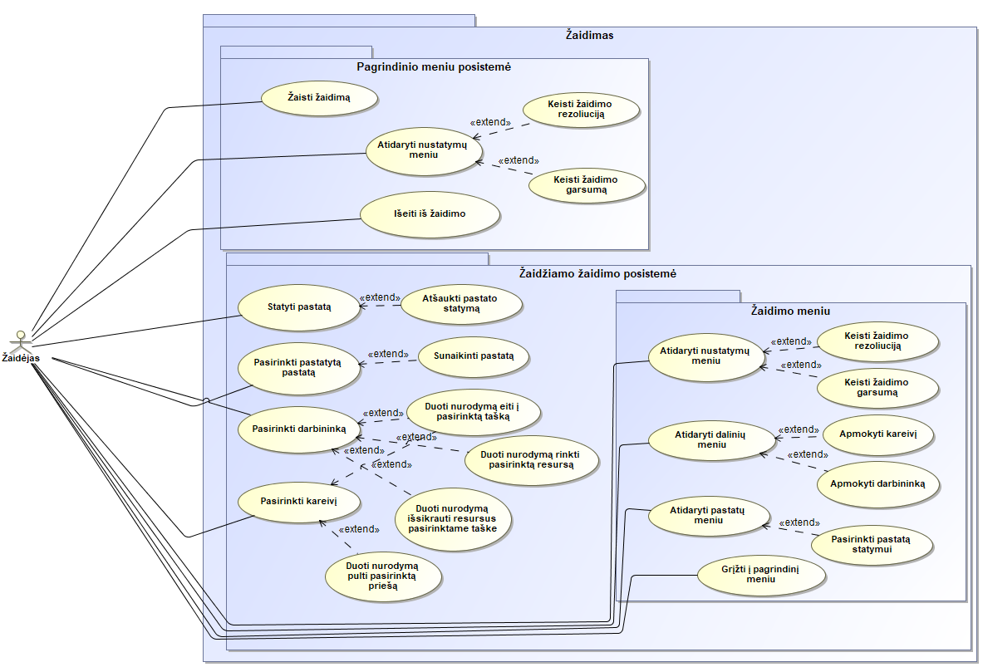

**15 pav.** Žaidimo panaudojimo atvejų diagrama.

**2 lentelė.** Panaudojimo atvejo „Žaisti žaidimą“ specifikacijos lentelė

|  |  |
| --- | --- |
| Atvejo pavadinimas | Žaisti žaidimą |
| Tikslas | Atidaryti žaidimo langą |
| Aprašymas | Paspaudus mygtuką atsidaro pagrindinis žaidimo langas |
| Prieš sąlyga | Žaidimas yra įjungtas |
| Aktorius | Žaidėjas |

**2 lentelė.** Panaudojimo atvejo „Atidaryti nustatymų meniu“ specifikacijos lentelė

|  |  |
| --- | --- |
| Atvejo pavadinimas | Atidaryti nustatymų meniu (Pagrindinio meniu posistemė) |
| Tikslas | Atidaryti nustatymų meniu |
| Aprašymas | Paspaudus mygtuką atsidaro nustatymų meniu |
| Prieš sąlyga | Žaidimas yra įjungtas |
| Susiję panaudojimo atvejai | Keisti žaidimo rezoliuciją, Keisti žaidimo garsumą |
| Aktorius | Žaidėjas |

**2 lentelė.** Panaudojimo atvejo „Keisti žaidimo rezoliuciją“ specifikacijos lentelė

|  |  |
| --- | --- |
| Atvejo pavadinimas | Keisti žaidimo rezoliuciją (Pagrindinio meniu posistemė) |
| Tikslas | Pakeisti žaidimo rezoliuciją į pasirinktą |
| Aprašymas | Paspaudus atitinkamos rezoliucijos skaičiaus mygtuką pasikeičia žaidimo ekrano rezoliucija. |
| Prieš sąlyga | Žaidimas yra įjungtas, atidarytas nustatymų meniu |
| Po sąlyga | Žaidimo ekranas naudoja naujai pasirinktą ekrano rezoliuciją |
| Susiję panaudojimo atvejai | Atidaryti nustatymų meniu |
| Aktorius | Žaidėjas |

**2 lentelė.** Panaudojimo atvejo „Keisti žaidimo garsumą“ specifikacijos lentelė

|  |  |
| --- | --- |
| Atvejo pavadinimas | Keisti žaidimo garsumą (Pagrindinio meniu posistemė) |
| Tikslas | Pakeisti žaidimo garsumą į pasirinktą |
| Aprašymas | Slenkant žaidimo garsumo pasirinkimo valdiklį pasikeičia žaidimo garsumas. |
| Prieš sąlyga | Žaidimas yra įjungtas, atidarytas nustatymų meniu |
| Po sąlyga | Žaidimas naudoja naujai pasirinktą garsumą |
| Susiję panaudojimo atvejai | Atidaryti nustatymų meniu |
| Aktorius | Žaidėjas |

**2 lentelė.** Panaudojimo atvejo „Išeiti iš žaidimo“ specifikacijos lentelė

|  |  |
| --- | --- |
| Atvejo pavadinimas | Išeiti iš žaidimo |
| Tikslas | Uždaryti žaidimą |
| Aprašymas | Paspaudus mygtuką išjungti žaidimą. |
| Prieš sąlyga | Žaidimas yra įjungtas |
| Po sąlyga | Žaidimas yra išjungtas |
| Aktorius | Žaidėjas |

**2 lentelė.** Panaudojimo atvejo „Statyti pastatą“ specifikacijos lentelė

|  |  |
| --- | --- |
| Atvejo pavadinimas | Statyti pastatą |
| Tikslas | Pastatyti pasirinktą pastatą |
| Aprašymas | Paspaudus ant norimos vietos, jeigu ta vieta yra tinkama, pastatomas pasirinktas pastatas |
| Prieš sąlyga | Žaidimas yra pradėtas žaisti, pasirinktas pastatas |
| Po sąlyga | Pastatytas naujas pastatas |
| Susiję panaudojimo atvejai | Atšaukti pastato statymą |
| Aktorius | Žaidėjas |

**2 lentelė.** Panaudojimo atvejo „Atšaukti pastato statymą“ specifikacijos lentelė

|  |  |
| --- | --- |
| Atvejo pavadinimas | Atšaukti pastato statymą |
| Tikslas | Atšaukti pasirinkto pastato statymą |
| Aprašymas | Paspaudus „c“ klaviatūros klavišą, pasirinkto pastato statymas yra atšaukiamas |
| Prieš sąlyga | Žaidimas yra pradėtas žaisti, pasirinktas pastatas |
| Po sąlyga | Atšauktas pasirinkto pastato statymas |
| Susiję panaudojimo atvejai | Statyti pastatą |
| Aktorius | Žaidėjas |

**2 lentelė.** Panaudojimo atvejo „Pasirinkti pastatytą pastatą“ specifikacijos lentelė

|  |  |
| --- | --- |
| Atvejo pavadinimas | Pasirinkti pastatytą pastatą |
| Tikslas | Pasirinkti pastatytą pastatą |
| Aprašymas | Paspaudus ant pastatyto pastato, jis yra pasirenkamas |
| Prieš sąlyga | Žaidimas yra pradėtas žaisti |
| Po sąlyga | Pasirinktas pastatas |
| Susiję panaudojimo atvejai | Sunaikinti pastatą |
| Aktorius | Žaidėjas |

**2 lentelė.** Panaudojimo atvejo „Sunaikinti pastatą“ specifikacijos lentelė

|  |  |
| --- | --- |
| Atvejo pavadinimas | Sunaikinti pastatą |
| Tikslas | Pasirinkti pastatytą pastatą |
| Aprašymas | Paspaudus „Delete“ mygtuką, pasirinktas pastatytas pastatas yra sunaikinamas |
| Prieš sąlyga | Žaidimas yra pradėtas žaisti, pasirinktas pastatytas pastatas |
| Po sąlyga | Sunaikintas pasirinktas pastatas |
| Susiję panaudojimo atvejai | Pasirinkti pastatytą pastatą |
| Aktorius | Žaidėjas |

**2 lentelė.** Panaudojimo atvejo „Sunaikinti pastatą“ specifikacijos lentelė

|  |  |
| --- | --- |
| Atvejo pavadinimas | Pasirinkti darbininką |
| Tikslas | Pasirinkti darbininką |
| Aprašymas | Paspaudus ant darbininko jis yra pasirenkamas |
| Prieš sąlyga | Žaidimas yra pradėtas žaisti |
| Po sąlyga | Pasirinktas darbininkas |
| Susiję panaudojimo atvejai | Duoti nurodymą eiti į pasirinktą tašką, Duoti nurodymą rinkti pasirinktą resursą, Duoti nurodymą išsikrauti resursus pasirinktame taške |
| Aktorius | Žaidėjas |

**2 lentelė.** Panaudojimo atvejo „Duoti nurodymą eiti į pasirinktą tašką“ specifikacijos lentelė

|  |  |
| --- | --- |
| Atvejo pavadinimas | Duoti nurodymą eiti į pasirinktą tašką |
| Tikslas | Duoti nurodymą pasirinktam darbininkui arba kareiviui eiti į pasirinktą tašką |
| Aprašymas | Paspaudus ant tuščios vietos dešiniu pelės mygtuku, duodamas nurodymas pasirinktiems darbininkams ir kareiviams eiti į pasirinktą vietą |
| Prieš sąlyga | Žaidimas yra pradėtas žaisti, pasirinktas bent vienas darbininkas arba kareivis |
| Po sąlyga | Pasirinkti darbininkai arba kareiviai eina į pasirinktą vietą |
| Susiję panaudojimo atvejai | Pasirinkti darbininką, Pasirinkti kareivį |
| Aktorius | Žaidėjas |

**2 lentelė.** Panaudojimo atvejo „Duoti nurodymą rinkti pasirinktą resursą“ specifikacijos lentelė

|  |  |
| --- | --- |
| Atvejo pavadinimas | Duoti nurodymą rinkti pasirinktą resursą |
| Tikslas | Duoti nurodymą pasirinktam darbininkui eiti rinkti pasirinktą resursą |
| Aprašymas | Paspaudus ant resurso dešiniu pelės mygtuku, duodamas nurodymas pasirinktiems darbininkams eiti rinkti pasirinkto resurso |
| Prieš sąlyga | Žaidimas yra pradėtas žaisti, pasirinktas bent vienas darbininkas |
| Po sąlyga | Pasirinkti darbininkai eina rinkti pasirinkto resurso |
| Susiję panaudojimo atvejai | Pasirinkti darbininką |
| Aktorius | Žaidėjas |

**2 lentelė.** Panaudojimo atvejo „Duoti nurodymą išsikrauti resursus pasirinktame taške“ specifikacijos lentelė

|  |  |
| --- | --- |
| Atvejo pavadinimas | Duoti nurodymą išsikrauti resursus pasirinktame taške |
| Tikslas | Duoti nurodymą pasirinktam darbininkui eiti išsikrauti pasirinktame išsikrovimo taške |
| Aprašymas | Paspaudus ant išsikrovimo taško dešiniu pelės mygtuku, duodamas nurodymas pasirinktiems darbininkams eiti išsikrauti visus resursus |
| Prieš sąlyga | Žaidimas yra pradėtas žaisti, pasirinktas bent vienas darbininkas |
| Po sąlyga | Pasirinkti darbininkai eina išsikrauti resursus pasirinktame išsikrovimo taške |
| Susiję panaudojimo atvejai | Pasirinkti darbininką |
| Aktorius | Žaidėjas |

**2 lentelė.** Panaudojimo atvejo „Pasirinkti kareivį“ specifikacijos lentelė

|  |  |
| --- | --- |
| Atvejo pavadinimas | Pasirinkti kareivį |
| Tikslas | Pasirinkti kareivį |
| Aprašymas | Paspaudus ant kareivio jis yra pasirenkamas |
| Prieš sąlyga | Žaidimas yra pradėtas žaisti |
| Po sąlyga | Pasirinktas kareivis |
| Susiję panaudojimo atvejai | Duoti nurodymą eiti į pasirinktą tašką, Duoti nurodymą pulti pasirinktą priešą |
| Aktorius | Žaidėjas |

**2 lentelė.** Panaudojimo atvejo „Duoti nurodymą pulti pasirinktą priešą“ specifikacijos lentelė

|  |  |
| --- | --- |
| Atvejo pavadinimas | Duoti nurodymą pulti pasirinktą priešą |
| Tikslas | Duoti nurodymą pulti pasirinktą priešą |
| Aprašymas | Paspaudus ant priešo kareivio dešinį pelės mygtuką, duodamas nurodymas pasirinktiems kareiviams pulti. |
| Prieš sąlyga | Žaidimas yra pradėtas žaisti, pasirinktas bent vienas kareivis |
| Po sąlyga | Pasirinkti kareiviai eina pulti pasirinktą priešą |
| Susiję panaudojimo atvejai | Pasirinkti kareivį |
| Aktorius | Žaidėjas |

**2 lentelė.** Panaudojimo atvejo „Atidaryti nustatymų meniu“ specifikacijos lentelė

|  |  |
| --- | --- |
| Atvejo pavadinimas | Atidaryti nustatymų meniu (Žaidimo meniu posistemė) |
| Tikslas | Atidaryti nustatymų meniu |
| Aprašymas | Paspaudus ant nustatymų meniu ikonos, jis yra atidaromas |
| Prieš sąlyga | Žaidimas yra pradėtas žaisti |
| Po sąlyga | Atidaromas nustatymų meniu |
| Susiję panaudojimo atvejai | Keisti žaidimo rezoliuciją, Keisti žaidimo garsumą |
| Aktorius | Žaidėjas |

**2 lentelė.** Panaudojimo atvejo „Keisti žaidimo rezoliuciją“ specifikacijos lentelė

|  |  |
| --- | --- |
| Atvejo pavadinimas | Keisti žaidimo rezoliuciją (Žaidimo meniu posistemė) |
| Tikslas | Pakeisti žaidimo rezoliuciją į pasirinktą |
| Aprašymas | Paspaudus atitinkamos rezoliucijos skaičiaus mygtuką pasikeičia žaidimo ekrano rezoliucija. |
| Prieš sąlyga | Žaidimas yra pradėtas žaisti, atidarytas nustatymų meniu |
| Po sąlyga | Žaidimo ekranas naudoja naujai pasirinktą ekrano rezoliuciją |
| Susiję panaudojimo atvejai | Atidaryti nustatymų meniu |
| Aktorius | Žaidėjas |

**2 lentelė.** Panaudojimo atvejo „Keisti žaidimo garsumą“ specifikacijos lentelė

|  |  |
| --- | --- |
| Atvejo pavadinimas | Keisti žaidimo garsumą (Žaidimo meniu posistemė) |
| Tikslas | Pakeisti žaidimo garsumą į pasirinktą |
| Aprašymas | Slenkant žaidimo garsumo pasirinkimo valdiklį pasikeičia žaidimo garsumas. |
| Prieš sąlyga | Žaidimas yra pradėtas žaisti, atidarytas nustatymų meniu |
| Po sąlyga | Žaidimas naudoja naujai pasirinktą garsumą |
| Susiję panaudojimo atvejai | Atidaryti nustatymų meniu |
| Aktorius | Žaidėjas |

**2 lentelė.** Panaudojimo atvejo „Atidaryti dalinių meniu“ specifikacijos lentelė

|  |  |
| --- | --- |
| Atvejo pavadinimas | Atidaryti dalinių meniu |
| Tikslas | Atidaryti dalinių meniu |
| Aprašymas | Paspaudus ant dalinių meniu ikonos, jis yra atidaromas |
| Prieš sąlyga | Žaidimas yra pradėtas žaisti |
| Po sąlyga | Atidaromas dalinių meniu |
| Susiję panaudojimo atvejai | Apmokyti kareivį, Apmokyti darbininką |
| Aktorius | Žaidėjas |

**2 lentelė.** Panaudojimo atvejo „Apmokyti kareivį“ specifikacijos lentelė

|  |  |
| --- | --- |
| Atvejo pavadinimas | Apmokyti kareivį |
| Tikslas | Apmokyti darbininką |
| Aprašymas | Paspaudus kareivio pavadinimą jis yra apmokomas, jeigu yra užtenkamas kiekis resursų |
| Prieš sąlyga | Žaidimas yra pradėtas žaisti, atidarytas dalinių meniu |
| Susiję panaudojimo atvejai | Atidaryti dalinių meniu |
| Aktorius | Žaidėjas |

**2 lentelė.** Panaudojimo atvejo „Apmokyti darbininką“ specifikacijos lentelė

|  |  |
| --- | --- |
| Atvejo pavadinimas | Apmokyti darbininką |
| Tikslas | Pakeisti žaidimo garsumą į pasirinktą |
| Aprašymas | Paspaudus darbininko pavadinimą jis yra apmokomas, jeigu yra užtenkamas kiekis resursų |
| Prieš sąlyga | Žaidimas yra įjungtas, atidarytas dalinių meniu |
| Po sąlyga | - |
| Susiję panaudojimo atvejai | Atidaryti dalinių meniu |
| Aktorius | Žaidėjas |

**2 lentelė.** Panaudojimo atvejo „Atidaryti pastatų meniu“ specifikacijos lentelė

|  |  |
| --- | --- |
| Atvejo pavadinimas | Atidaryti pastatų meniu |
| Tikslas | Atidaryti pastatų meniu |
| Aprašymas | Paspaudus ant pastatų meniu ikonos, jis yra atidaromas |
| Prieš sąlyga | Žaidimas yra pradėtas žaisti |
| Po sąlyga | Atidaromas pastatų meniu |
| Susiję panaudojimo atvejai | Pasirinkti pastatą statymui |
| Aktorius | Žaidėjas |

**2 lentelė.** Panaudojimo atvejo „Pasirinkti pastatą statymui“ specifikacijos lentelė

|  |  |
| --- | --- |
| Atvejo pavadinimas | Pasirinkti pastatą statymui |
| Tikslas | Pasirinkti pastatą statymui |
| Aprašymas | Paspaudus pastato pavadinimą jis yra pasirenkamas |
| Prieš sąlyga | Žaidimas yra įjungtas, atidarytas pastatų meniu |
| Po sąlyga | Pasirinktas pastatas statymui |
| Susiję panaudojimo atvejai | Atidaryti pastatų meniu |
| Aktorius | Žaidėjas |

**2 lentelė.** Panaudojimo atvejo „Grįžti į pagrindinį meniu“ specifikacijos lentelė

|  |  |
| --- | --- |
| Atvejo pavadinimas | Grįžti į pagrindinį meniu |
| Tikslas | Grįžti į pagrindinį meniu |
| Aprašymas | Paspaudus išėjimo ikoną, užsidaro žaidžiamo žaidimo langas ir atsidaro pagrindinio meniu langas. |
| Prieš sąlyga | Žaidimas yra pradėtas žaisti |
| Po sąlyga | Uždaromas žaidimas |
| Aktorius | Žaidėjas |

### Realizacijai keliami reikalavimai

Nefunkciniai reikalavimai:

Visi langai ir meniu turi būti pritaikyti didesnėms nei 800x600 ekrano rezoliucijoms.

### Vartotojo sąsajos specifikacija

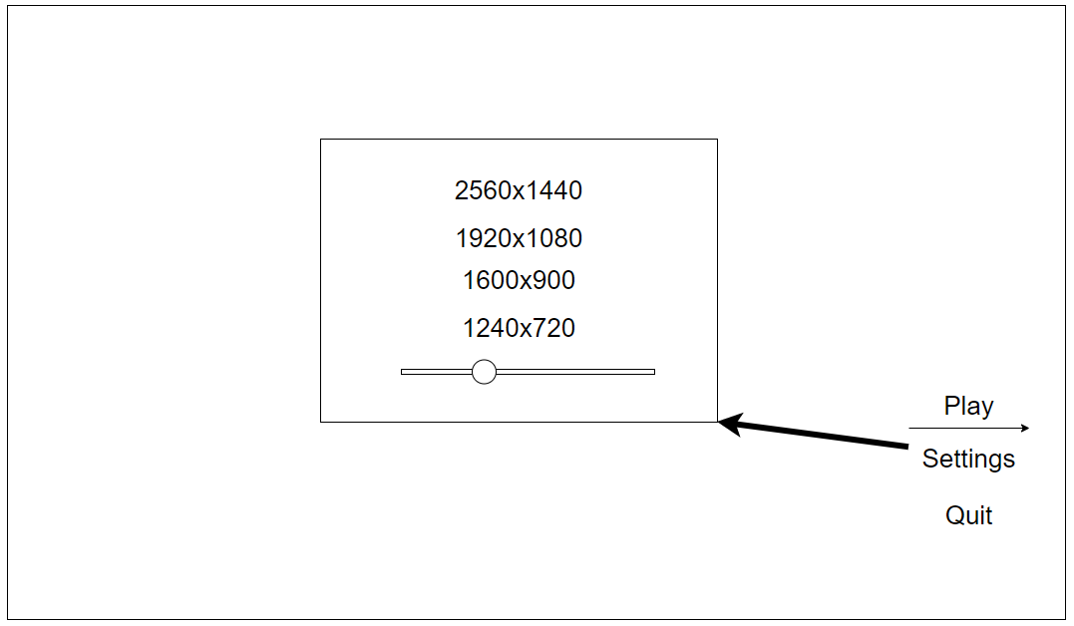

**16 pav.** Pagrindinis žaidimo meniu

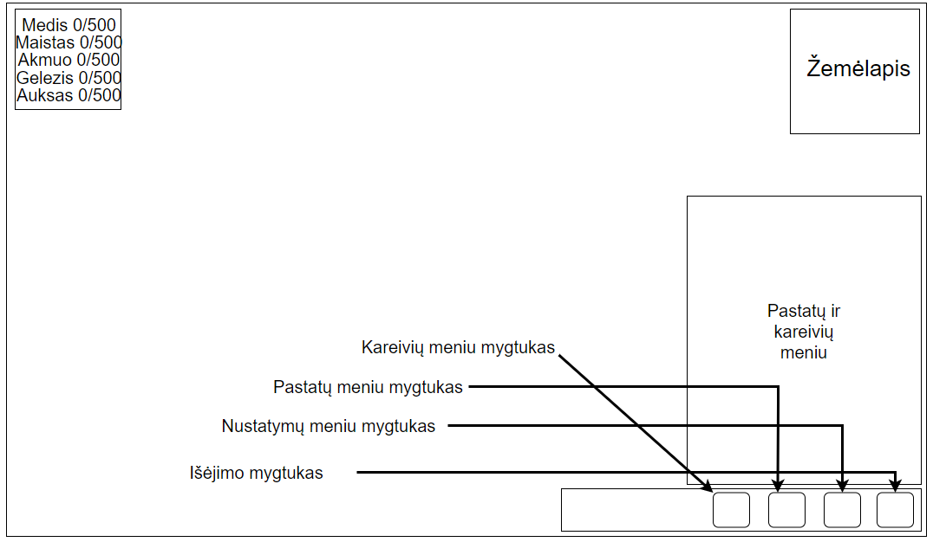

**16 pav.** Žaidžiamo žaidimo langas

# Projektas

Aprašoma detali sistemos specifikacija (20 – 50 lapų). Apibrėžiama kuriamo produkto vizija (koncepcija). Skyriaus struktūra ir pavadinimas priklauso nuo baigiamojo darbo specializacijos ir pačios temos specifikos, bet turi turėti funkcinių ir nefunkcinių reikalavimų skyrius.

## Reikalavimų specifikacija

### Komercinė specifikacija

Šiame skyrelyje nurodykite projekto užsakovą, projekto vykdytojus, aprašykite produkto vartotojus, detalizuokite projekto realizacijos laiko ir kainos apribojimus. Čia taip pat galima nurodyti verslo procesus (pvz., UML veiklos diagramomis), jei šie yra netipiniai ar reikalaujantys papildomo paaiškinimo.

Pvz.: „Maisto perdavimu protokolas yra užsakytas Jungtinių Tautų, jį kuria 10 IT specialistų. Pagrindiniai maisto perdavimo protokolo vartotojai – Afrikos vaikai ir jų tėvai, tačiau sistema aktyviai naudosis ir paprasti namų vartotojai visame pasaulyje“.

### Sistemos funkcijos

Čia būtų išvardinamos visos sistemos funkcijos (aprašomi **funkciniai reikalavimai**), pavaizduotos UML panaudojimo atvejų diagrama ar diagramomis. Po kiekvienos iliustracijos turi būti papildomi kiekvienos funkcijos detalūs žodiniai aprašymai. Jei norite, galite aprašyti kiekvieną panaudos atvejį išsamiai (PA specifikacijos lentele): atvejo pavadinimas, tikslas, aprašymas, prieš sąlyga, po sąlyga, susiję panaudojimo atvejai (*include*, *extend*), aktorius kt.

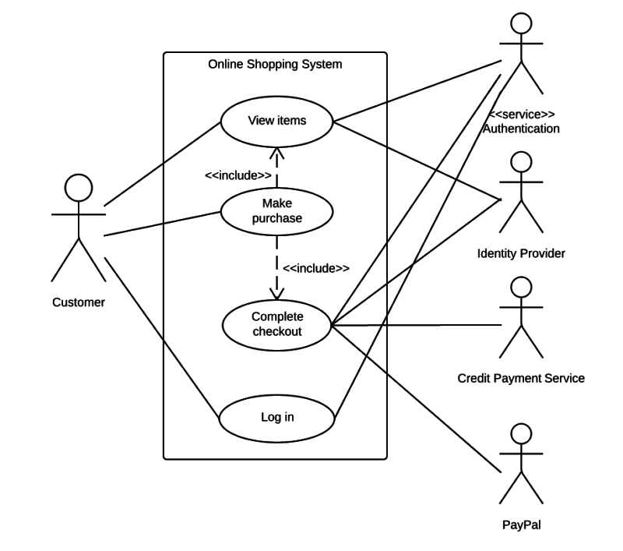

**1 pav.** Sistemos panaudojimo atvejų diagrama

### Vartotojo sąsajos specifikacija

Vartotojo sąsajos specifikacijoje turi būti nurodomi reikalavimai vartotojo sąsajos vaizdai. Čia nereikia ir negalima dėti jau egzistuojančios programos screenshot‘ų! Šiame etape tik nusakoma, kokia turi būti vartotojo sąsaja (rekomenduojame **Balsamiq Mockups**, **Axure RP** ir panašius įrankius), tačiau galutinis sąsajos vaizdas nurodomas tik vėlesniuose skyriuose. Jei pradinėje kūrimo fazėje buvo naudojami vartotojo sąsajos eskizai ar prototipai, juos reikia dėti būtent į šį skyrelį.

### Realizacijai keliami reikalavimai

Realizacijai gali būti keliami tokie **nefunkciniai reikalavimai**: reikalavimai sistemos išvaizdai, reikalavimai panaudojamumui, reikalavimai vykdymo charakteristikoms, reikalavimai veikimo sąlygoms, reikalavimai sistemos priežiūrai, reikalavimai saugumui, kultūriniai-politiniai reikalavimai, teisiniai reikalavimai. Jie išvardinami ir aprašomi šiame skyrelyje. Pavyzdžiui:

1. Maisto perdavimo protokolas privalo būti saugus (neautentifikuoti kaimynai negali sužinoti kokį maistą siunčiasi vartotojas)
2. Maistas, suskaidytas paketais, turi pasiekti vartotoją nepagedęs
3. Maisto perdavimo protokolas turėtų palaikyti lietuviškos virtuvės produktus

Šiame punkte gali būti išvardinti (jeigu nustatyti) tokio tipo apribojimai: apribojimai sprendimui, diegimo aplinka, bendradarbiaujančios sistemos, komerciniai specializuoti programų paketai, numatoma darbo vietos aplinka, sistemos kūrimo terminai, sistemos kūrimo biudžetas. Jei reikalinga specifinė duomenų kontrolė (kokia informacija turi būti tikrinama įvedimo ar sistemos veikimo metu), ji taip pat aprašoma šiame skyrelyje.

### Techninė specifikacija

Skyrelyje aprašykite techninę ir papildomą programinę įrangą, reikalingą sistemai. Nurodykite minimalius įrangos parametrus. Šis skyrelis, priklausomai nuo situacijos, gali būti formuluojamas kaip sąrašas, ką užsakovams reikės turėti, jeigu norės naudotis sistema, arba kokios aplinkos reikalauja užsakovas.

Pvz.: „Maisto perdavimo protokolui realizuoti būtinas interneto ryšys, 1 kilolitro maisto ir gėrimų perdavimo linija, specializuotas šaldytuvas, namų kompiuteris“.

## Projektavimo metodai

### Projektavimo valdymas ir eiga

Šiame punkte nurodykite, kokį programinės įrangos kūrimo modelį (ar modelius) naudojote kurdami savo sistemą. Tai gali būti krioklio, iteracinis ar kitas modelis. Galite nurodyti kaip suskirstėte darbus ir kokiu eiliškumu juos atlikote.

### Projektavimo technologija

Šiame punkte nurodykite, kokią naudojote projektavimo technologiją, standartus ir programinius įrankius projekto kūrimui. Aprašykite kokia ar kokiomis notacijomis (formaliais tekstiniais ir grafiniais žymėjimo / aprašymo standartais) naudojotės kurdami sistemos projektą.

### Programavimo kalbos, derinimo, automatizavimo priemonės, operacinė sistemos

Šiame punkte, tiesiog, aprašykite, kokią programinę įrangą naudojote kurdami savo baigiamąjį darbą. Tiesa, rašyti kokią programinę įrangą naudojote šiai ataskaitai sukurti – nebūtina.

## Sistemos projektas

Sistemos projektas – tai jūsų sistemos veikimo aprašymas. Tai dažniausiai nagrinėjama dokumento vieta (be išvadų) darbo peržiūros ir gynimo metu.

### Statinis sistemos vaizdas

Šiame punkte reikėtų detalizuoti sistemos struktūrą. Priklausomai nuo projekto tipo (rekomenduojame pasikonsultuoti su vadovu) turėtumėte aprašyti savo sistemą panaudodami UML diagramas:

* Išdėstymo (*UML deployment diagram*) – nepakeičiama tuo atveju, jei sistema naudoja išorinius servisus ar yra paskirstyta per keletą įrenginių. Geriausia pradėti nuo šios diagramos, nes ji greičiausiai supažindina su bendra sistemos sudėtimi.
* Komponentų (*UML component diagram*) – geriausiai tinka tuomet, kai naudojamas komponentinis sistemos kūrimo būdas ir sistema susideda iš komponentų teikiančių programavimo sąsają (API).
* Paketų (*UML package diagram*) – labai naudinga tuomet, jei sistema sugrupuota paketais.
* Klasių (*UML class diagram*) – geriausiai tinka atvaizduoti sistemos struktūros detales. Jei projekte klasių naudojama daug, rekomenduojama detalizuoti tik esmines klases, o likusią struktūrą pateikti paketų diagrama.
* Aprašant statinį sistemos vaizdą taip pat turėtų būti pateikta ir duomenų bazės schema. Šiam tikslui gali būti naudojama esybių ryšių diagrama arba (geriausia) UML klasių diagrama. Jei naudojama ne reliacinė duomenų bazė, tuomet naudoti tokį duomenų bazės specifikavimo būdą, kurį siūlo kūrėjai arba bendruomenė.

### Dinaminis sistemos vaizdas

Dinaminiame sistemos vaizde parodoma kaip sistema veikia naudojama. Šiame punkte pagal poreikį galima pavaizduoti sistemos veiksmus UML veiklos, sekų ir/arba būsenų diagramomis. Galite pasirinkti vieną iš jų, galite naudoti ir kelias (priklausomai nuo sistemos specifikos).

# Testavimas

Aprašoma su sukurtos įrangos testavimu susijusi informacija (8 – 12 lapai). Skyriaus struktūra ir pavadinimas priklauso nuo baigiamojo darbo specializacijos ir pačios temos specifikos.

Nurodomas įrangos testavimo planas, testavimo duomenų rinkiniai ir gauti rezultatai. Nurodoma sistemos specifikacija ir sąlygos, prie kurių buvo atliekamas testavimas.

## Testavimo planas

Testavimo planas – tai jūsų pasirinkta testų atlikimo tvarka. Galimas testavimo planas: komponentų testavimas, po kurio seka integracinis testavimas, o vėliau būna sąsajos testavimas.

## Testavimo kriterijai

Šiame punkte aprašykite kriterijus, kurie jums buvo svarbūs testavimo metu. Tai gali būti ne tik informacijos ar skaičiavimų korektiškumas, bet ir kodo pertekliškumo analizė, informacijos perdavimo laikas, sistemos atitikimas funkciniams ir nefunkciniams reikalavimams.

## Komponentų testavimas

Šiame punkte reiktų aprašyti kokiais metodais testavote smulkias programos dalis (žr. wiki *unit testing*). Komponentų testavimas privalo būti atliekamas naudojant automatines testavimo priemones.

## Integracinis testavimas

Jei kurdami sistemą atlikote integracinį testavimą, jį aprašykite šiame skyrelyje. Integracinis testavimas privalo būti atliekamas naudojant automatines testavimo priemones.

## Vartotojo sąsajos testavimas

Šiame punkte reiktų aprašyti kokiais metodais testavote vartotojo sąsają. Dažniausiai pasitaikantis metodas – „rankinis“, t.y. kai sąsaja testuojama vartotojui (testuotojui) bandant atsitiktinai ar pagal scenarijų spaudyti mygtukus, įvedinėti tekstą į laukus ir kt. Kur kas geresnis variantas tuomet, kai testuojama automatiškai – pavyzdžiui, sukuriama programa ar testavimo tvarkyklė, kuris spaudymo ar įvedimo veiksmus atlieka be vartotojo įsikišimo. Panaudotas automatinis testavimas, dažniausiai, papildomai (teigiamai) įvertinamas baigiamojo darbo gynimo metu. Pasinaudokite automatizavimo priemonėmis, tokiomis kaip **Selenium IDE**.

# Dokumentacija naudotojui

Dokumento dalis, skirta naudotojui, kur aprašomas visas naudotojui aktualus programinės (aparatūrinės) įrangos funkcionalumas (4 – 10 lapų).

Dokumentacija naudotojui – tai instrukcija kaip naudotis sistema. Dokumentacijoje turi būti aiškiai aprašyti naudojimosi sistema ypatumai, pradedant diegimu ir baigiant įprastinėmis funkcijomis. Rašydami dokumentaciją atsižvelkite į naudojamą terminologiją. Pavyzdžiui, jei sistemą instaliuos administratorius, o naudos paprasti vartotojai, pastarųjų stenkitės neapkrauti sudėtingesnėmis sąvokomis.

## Apibendrintas sistemos galimybių aprašymas

Sistemos galimybės nuo reikalavimuose aprašyto funkcionalumo skiriasi tuo, kad ne visiems vartotojams būtina žinoti technines projekto detales. Pavyzdžiui, internetinio portalo vartotojui svarbu žinoti kokios naudingos funkcijos yra portale (pvz., paieška, naujienlaiškio prenumerata ir kt.), tačiau ne visos funkcijos įprastam vartotojui yra aktualios (pvz., reklamos skydelių palaikymas, SSL protokolas vartotojų autentifikacijai ir t.t.).

## Vartotojo vadovas

Vartotojo vadovas yra neformalus įvadas į sistemą, aprašantis jos „normalų“ vartojimą. Kitaip tariant, vartotojui draugiška instrukcija su daug iliustracijų ir paaiškinimų. Neišvengiamai pradedantieji, nepriklausomai nuo patirties, daro klaidas. Lengvai randama informacija, kaip nuo šių klaidų grįžti prie naudingo darbo ir atstatyti galimus klaidų padarinius, turi būti sudėtinė šio dokumento dalis.

## Diegimo vadovas

Sistemos diegimo dokumentas yra skiriamas sistemos administratoriams (dažniausiai tai kompiuterius prižiūrintis personalas, tačiau šie žmonės nebūtinai būna ir sistemos naudotojai). Jame turi būti nurodytos diegimo konkrečioje aplinkoje detalės, turi būti supažindinama su sistemą sudarančiais failais, minimalia reikalingos techninės įrangos konfigūracija.

## Administravimo vadovas

Sistemos administratoriaus vadove turi būti aprašyti pranešimai, kaip sistema bendrauja su kitomis sistemomis ir kaip reaguoti į šiuos pranešimus. Būtų gerai nurodyti, kaip reaguoti į sistemos klaidas (sisteminių pranešimų paaiškinimai). Jei sistema apima ir techninę įrangą, jame turi būti aprašyti operatoriaus veiksmai palaikant šią techninę įrangą (pvz., kaip prijungti naujus periferinius įrenginius ir t.t.).

Rezultatai ir išvados

Bene svarbiausia viso darbo dalis – išvados. Išvados nenurodo, kas buvo padaryta darbe, bet pabrėžia atrastus dėsningumus, pastebėtas technologijų ar rinkos spragas, esminius įrangos privalumus. Išvados gali būti formuluojamos tik darbo metu sukurtos įrangos, technologijos, metodo ar susistemintos informacijos pagrindu (pvz., negalima cituoti šaltinių, vadovautis kitų autorių atrastais dėsningumais). Išvados numeruojamos, jų turėtų būti maždaug 4-9 (pvz., kiekvienam kūrimo etapui – reikalavimų analizei, projektavimui, realizacijai, testavimui, diegimui). Įprastai kiekviena išvada turėtų būti sudaryta iš atlikto veiksmo aprašymo ir gautų rezultatų. Išvadas galima gauti:

* Atlikus konkurentų analizę, kuomet būna išsiaiškinama esminiai konkurentų sistemų pranašumai ir trūkumai (pvz., „Buvo išanalizuotos analogiškos (konkrečiai nurodant kokios) sistemos, kurios pasižymėjo tokiais ir tokiais privalumais (apibendrintai), tačiau dėl tokių ar anokių trūkumų buvo nuspręsta kurti naują sistemą...“).
* Atlikus technologijų analizę, kuomet būna pagrindžiamas konkrečių programavimo kalbų, karkasų ar kitų technologijų pasirinkimas (pvz., „Išanalizavus x, y ir z technologijas buvo pasirinkta technologija z. Tai padėjo lengviau suprojektuoti, o vėliau ir realizuoti įrankio serverio pusės dalį, palaikyti vientisą programos kodo struktūrą...“).
* Atlikus testavimą, kuomet būna nurodoma kokį kodo padengimą pavyko pasiekti, kokias klaidas pavyko aptikti panaudojus pasirinktus testavimo metodus.
* Susidūrus su tam tikromis specifinėmis problemomis, kurioms išspręsti buvo panaudotas jūsų sugalvotas metodas („Kūrimo metu buvo susidurta su tokiomis ar anokiomis problemomis, kurios buvo sprendžiamos taip arba anaip...“). Galima įdėti ir išvadą apie nepasiteisinusius, tačiau jūsų išbandytus sprendimus (siekiant, kad kiti „neliptų ant to paties grėblio“). Jūsų parinkti problemų sprendimo būdai yra svarbios išvados, parodančios jūsų kompetenciją ir įsigilinimą į darbą.
* Realizavus pačią programą ar sistemą, kuri (greičiausiai) pakeitė ar pagerino iki tol vykusius verslo procesus (tai susiję su skyreliais „Bendras veiklos tikslas“ ir „Sistemos pagrindimas“) ar (jei tai buvo mokslinio pobūdžio darbas) tiesiog iki tol buvusius algoritmo / sprendimo rezultatus.

Šiame skyrelyje taip pat būtina pridėti ir papildomas išvadas-rezultatus apie tai:

* Kokia yra sistemos esamą būklė. Verta paminėti, jei sistema yra praktiškai naudojama įmonėje ar (programėlės kūrimo atveju) programėlė yra įkelta į Google Play ar AppStore parduotuvę.
* Kas planuojama atlikti tobulinant sistemą ateityje. Kadangi baigiamajam darbui sukurti yra skiriamas ribotas laikas, galbūt verta paminėti tas savybes, kurių dėl laiko apribojimų tiesiog nespėjote, bet planuojate įgyvendinti.

Literatūros sąrašas

1. Apie LITNET. *Litnet.* [Tinkle] 2012 m. birželio 05 d. [Cituota: 2013 m. balandžio 04 d.] http://www.litnet.lt/index.php/apie-litnet.

2. *Transforming Ontology Representation from OWL to Relational Database.* Vyšniauskas, E. ir Nemuraitė, L. 3, 2006 m., Information Technology and Control, T. 35A, p. 333–343.

3. Masiulis, K. ir Krupavičius, A. *Valstybės tarnyba Lietuvoje: praeitis ir dabartis: kolektyvinė monografija.* Vilnius : Praction, 2007. p. 430.

4. *Spaudos draudimo klausimai.* Biržiška, V. 5, 1929 m., Kultūra, p. 249-235.

5. Valiulytė, Ieva. Išlaidos krašto apsaugai, jų pagrįstumas ir tikslingumas. *Sociumas.* [Tinkle] 2000 m. vasaris. [Cituota: 2001 m. gruodžio 12 d.] http://www.sociumas.lt.

6. Library, Dalhousie University. IEEE Citation style guide. [Tinkle] 2009 m. [Cituota: 2013 m. 04 11 d.] http://libraries.dal.ca/content/dam/dalhousie/pdf/library/Style_Guides/IEEE_Citation_Style_Guide.pdf.

7. *Hibridinis velomobilis.* Gradauskas, R. Kaunas : s.n., 2000. Transporto priemonės - 99. p. 81-83.

Darbe naudotos literatūros sąrašas (1 – 3 lapai). Sąrašas sudaromas vadovaujantis ISO 690 priimtu literatūros sąrašo ir citavimo stiliumi (1). Kaip sudarinėti literatūros sąrašą Word priemonėmis galite paskaityti <http://office.microsoft.com/en-us/word-help/create-a-bibliography-HA102809686.aspx> arba <http://office.microsoft.com/lt-lt/word-help/create-a-bibliography-HA102809686.aspx>.

Literatūros sąrašas turėtų apimti visus naudotus šaltinius. Literatūros šaltiniai pateikiami sunumeruoti citavimo tvarka. Darbo apraše turi būti pacituoti visi naudoti šaltiniai, pateikiant tekste nuorodas. Daugiau informacijos apie bendras citavimo taisykles galite rasti <https://biblioteka.ktu.edu/mokymai/#mokymosi-medziaga> „Kaip cituoti šaltinius ir parengti literatūros sąrašą. ISO 690:2010 standartas (skirta technologijos mokslams)“.

Priedai

Papildoma informacija ir dokumentai, neįeinanti į pagrindinį dokumentą. Dažniausiai į priedus keliamos specifikacijos, sąsajų (API) aprašai, diagramos ar kita informacija, kuri yra svarbi projektui, tačiau užima dokumente ganėtinai daug vietos. Jei priedai nėra naudojami, šis puslapis yra ištrinamas.

1. priedas. Priedo pavadinimas

**2 lentelė.** Pagrindiniai baigiamojo projekto stiliai ir jų aprašymai

| **Stiliaus pavadinimas** | Stiliaus pavadinimas galerijoje | Stiliaus formalieji reikalavimai | Stiliaus naudojimo aprašymas |
| --- | --- | --- | --- |
| Antraštė non-TOC | Antraštė non-TOC | Šrifto dydis 12 pt, šriftas paryškintas, intervalas tarp eilučių – 1,15, atstumas prieš ir po antraštės – 10 pt, centruota lygiuotė. | Antraštėms, kurios nėra įtraukiamos į turinį: „Santrauka“, „Summary“, „Turinys“. |
| Antraštė be nr. | Antraštė be nr. | Šrifto dydis 12 pt, šriftas paryškintas, intervalas tarp eilučių – 1,15, atstumas prieš ir po antraštės – 10 pt, centruota lygiuotė, antraštė rašoma naujame puslapyje – po puslapio skirtuko. | Antraštėms, kurios įtraukiamos į turinį, bet nėra numeruojamos: „Lentelių sąrašas“, „Paveikslų sąrašas“, „Santrumpų ir terminų sąrašas“, „Įvadas“, „Išvados“, „Literatūros sąrašas“, „Informacijos šaltinių sąrašas“, „Priedai“. |
| 1. Heading 1,Skyrius | Skyrius | Šrifto dydis 12 pt, šriftas paryškintas, intervalas tarp eilučių – 1,15, atstumas po antraštės – 10 pt, abipusė lygiuotė, antraštė rašoma naujame puslapyje – po puslapio skirtuko. | Skyrių antraštėms, kurios įtraukiamos į turinį ir yra numeruojamos. |
| 1.1. Heading 2,Poskyris | Poskyris | Šrifto dydis 12 pt, šriftas paryškintas, intervalas tarp eilučių – 1,15, atstumas prieš ir po antraštės – 10 pt, abipusė lygiuotė, numeracija siejama su aukštesnio lygio antrašte. | Poskyrių antraštėms, kurios įtraukiamos į turinį ir yra numeruojamos. |
| 1.1.1. Heading 4,Skyrelis | Skyrelis | Skyrelių antraštėms, kurios įtraukiamos į turinį ir yra numeruojamos. |
| Tekstas | Tekstas | Šrifto dydis 12 pt, intervalas tarp eilučių – 1,15, atstumas po pastraipos – 10 pt, abipusė lygiuotė. | Tekstui visose projekto dalyse (santraukose, įvade, skyriuose, poskyriuose ir t.t.). |
| List Bullet;Sąrašas (suženklintas) | Sąrašas (suženklintas) | Pirmos pastraipos eilutės įtrauka – 0,63 cm, šrifto dydis 12 pt, intervalas tarp eilučių – 1,15, atstumas tarp tokio paties stiliaus pastraipų – 0 pt, atstumas po sąrašo – 10 pt, abipusė lygiuotė. | Tekstui, kuris pateikiamas suženklintu sąrašu. |
| List Number;Sąrašas (numeruotas) | Sąrašas (numeruotas) | Šrifto dydis 12 pt, intervalas tarp eilučių – 1,15, atstumas tarp tokio paties stiliaus pastraipų – 0 pt, atstumas po sąrašo – 10 pt, abipusė lygiuotė. | Tekstui, kuris pateikiamas sunumeruotu sąrašu. |
| Footnote Text;Išnašos tekstas | Išnašos tekstas | Šrifto dydis 10 pt, intervalas tarp eilučių – 1,15, atstumas prieš ir po sąrašo – 0 pt, abipusė lygiuotė. | Tekstui, kuris pateikiamas išnašose. |
| Lentelės pavad. | Lentelės pavad. | Šrifto dydis 11 pt, intervalas tarp eilučių – 1,15, atstumas prieš pavadinimą – 10 pt, po pavadinimo – 3 pt, lygiuotė prie kairiojo krašto. | Lentelių pavadinimams (numeris ir žodis lentelė rašomas paryškintu šriftu). |
| Lentelės I eil. | Lentelės I eil. | Šrifto dydis 10 pt, šriftas paryškintas, intervalas tarp eilučių – 1,15, atstumas prieš ir po pastraipos – 3 pt, lygiuotė prie kairiojo krašto. | Tekstui lentelės antraštinei (pirmai) eilutei. |
| Lentelė | Lentelė | Šrifto dydis 10 pt, intervalas tarp eilučių – 1, atstumas prieš ir po pastraipos – 3 pt, lygiuotė prie kairiojo krašto. | Tekstui lentelėje. |
| Caption,Paveikslo pavad. | Paveikslo pavad. | Šrifto dydis 11 pt, intervalas tarp eilučių – 1,15, atstumas prieš ir po pavadinimo – 10 pt, centruota lygiuotė. | Paveikslų pavadinimams (numeris ir santrumpa pav. rašoma paryškintu šriftu). |
| Figure;Paveikslas | Paveikslas | Atstumas prieš ir po paveikslo – 10 pt, centruota lygiuotė. | Paveikslui, iliustracijai . |
| Bibliography,Bibliografija | Bibliografija | Šrifto dydis 12 pt, intervalas tarp eilučių – 1,15, atstumas tarp tokio paties stiliaus pastraipų – 2 pt, abipusė lygiuotė. | Literatūros ir Informacijos šaltinių sąrašuose nurodytiems šaltiniams. |
| Priedas | Priedas | Šrifto dydis 12 pt, šriftas paryškintas, intervalas tarp eilučių – 1,15, atstumas prieš ir po antraštės – 10 pt, lygiuotė prie kairiojo krašto. | Priedo numeriui, žodžiui *priedas*, priedo pavadinimui. |
| TOC 1,Turinys 1 | Turinys 1 | Šrifto dydis 12 pt, šriftas paryškintas, intervalas tarp eilučių – 1,15, įtrauka – 0,64. | Turinyje esančioms antraštėms, kurios nėra numeruojamos („Lentelių sąrašas“, „Paveikslų sąrašas“, „Santrumpų ir terminų sąrašas“, „Įvadas“, „Išvados“, „Literatūros sąrašas“, „Informacijos šaltinių sąrašas“, „Priedai“) ir numeruojamai antraštei „Skyriaus pavadinimas“. |
| TOC 2,Turinys 2 | Turinys 2 | Šrifto dydis 12 pt, intervalas tarp eilučių – 1,15, įtrauka – 0,96. | Turinyje esančiai antraštei „Poskyrio pavadinimas“. |
| TOC 3,Turinys 3 | Turinys 3 | Šrifto dydis 12 pt, intervalas tarp eilučių – 1,15, įtrauka – 1,28. | Turinyje esančiai antraštei „Skyrelio pavadinimas“. |
| TOC 4,Turinys 4 | Turinys 4 | Šrifto dydis 12 pt, intervalas tarp eilučių – 1,15, įtrauka – 0,64. | Numeruotiems priedams. |

1. Pateikiant statistiką ar skaičius reikia nurodyti šaltinį, kurį rekomenduojama įtraukti į literatūros sąrašą
2. Šiuos informacinius šaltinius taip pat rekomenduojama įtraukti į literatūros sąrašą